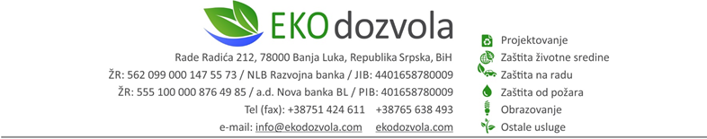
Број: 44/25
Бања Лука, март 2025. године

ДОКАЗИ
УЗ ЗАХТЈЕВ

ЗА ИЗДАВАЊЕ ЕКОЛОШКЕ ДОЗВОЛЕ ЗА

СЕРВИС ТЕРЕТНИХ ВОЗИЛА
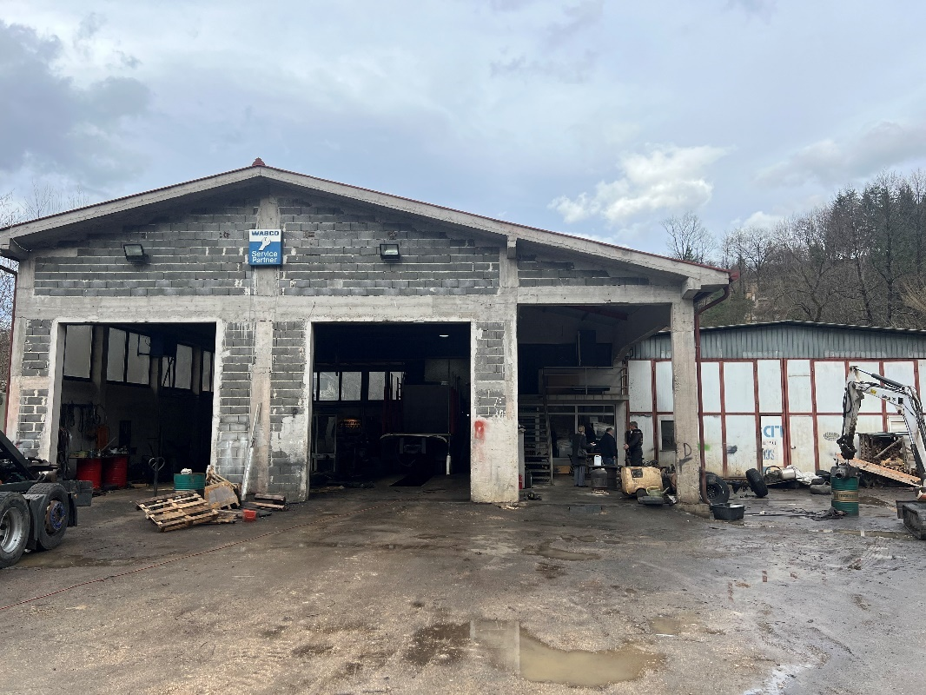

Инвеститор: „Пим-шпед“ д.о.о. Шипово
Локација: к.ч. број 428/1, к.о. Сарићи, Шипово

У Бањој Луци, март 2025. године

САДРЖАЈ

ЛИЦЕНЦА

УВОД

А) ОПИС ПОСТРОЈЕЊА И АКТИВНОСТИ, УКЉУЧУЈУЋИ ДЕТАЉАН ОПИС ПРОИЗВОДНОГ ИЛИ РАДНОГ ПРОЦЕСА, ТЕХНОЛОШКЕ И ДРУГЕ КАРАКТЕРИСТИКЕ

Б) ОПИС ОСНОВНИХ И ПОМОЋНИХ СИРОВИНА, ОСТАЛИХ СУПСТАНЦИ И ЕНЕРГИЈЕ КОЈА СЕ КОРИСТИ ИЛИ КОЈУ ПРОИЗВОДИ ПОСТРОЈЕЊЕ, ОДНОСНО ПРИКАЗ ВРСТЕ И КОЛИЧИНЕ ПОТРЕБНЕ ЕНЕРГИЈЕ И ЕНЕРГЕНАТА ЗА ПРОИЗВОДНИ ИЛИ РАДНИ ПРОЦЕС

В) ОПИС СТАЊА ЛОКАЦИЈЕ НА КОЈОЈ СЕ НАЛАЗИ ПОСТРОЈЕЊЕ, УКЉУЧУЈУЋИ И РЕЗУЛТАТЕ ИЗВРШЕНИХ ИНДИКАТИВНИХ МЈЕРЕЊА, КОЈИ ОБУХВАТАЈУ СТЕПЕН ЗАГАЂЕНОСТИ ВАЗДУХА, НИВО БУКЕ, НИВО ЗРАЧЕЊА, КВАЛИТЕТЕ ПОВРШИНСКИХ, НИВО ПОДЗЕМНИХ ВОДА, БОНИТЕТЕ И НАМЈЕНУ ЗЕМЉИШТА, КАО И САДРЖАЈ ШТЕТНИХ И ОТПАДНИХ МАТЕРИЈА У ЗЕМЉИШТУ

Г) ОПИС ПРИРОДЕ И КОЛИЧИНЕ ПРЕДВИЂЕНИХ ЕМИСИЈА ИЗ ПОСТРОЈЕЊА У СВЕ ДИЈЕЛОВЕ ЖИВОТНЕ СРЕДИНЕ (ВАЗДУХ, ВОДА, ЗЕМЉИШТЕ), ОДНОСНО ПРИКАЗ ВРСТЕ И КОЛИЧИНЕ ИСПУШТЕНИХ ГАСОВА, ВОДЕ И ДРУГИХ ОТПАДНИХ МАТЕРИЈА, ПО ТЕХНОЛОШКИМ ЦЈЕЛИНАМА, УКЉУЧУЈУЋИ ЕМИСИЈЕ У ВАЗДУХ, ИСПУШТАЊЕ У ВОДУ И ЗЕМЉИШТЕ, БУКУ, ВИБРАЦИЈЕ, СВЈЕТЛОСТ, ТОПЛОТУ И ЗРАЧЕЊЕ (ЈОНИЗУЈУЋЕ И НЕЈОНИЗУЈУЋЕ), КАО И ИДЕНТИФИКАЦИЈУ ЗНАЧАЈНИХ УТИЦАЈА НА ЖИВОТНУ СРЕДИНУ И ЖИВИ СВИЈЕТ У ЦЈЕЛИНИ, КАО И ЗДРАВЉЕ ЉУДИ ЗА ВРИЈЕМЕ ИЗГРАДЊЕ, РЕДОВНОГ РАДА ПОСТРОЈЕЊА ИЛИ ОБАВЉАЊЕ АКТИВНОСТИ

Д) ОПИС ПРЕДЛОЖЕНИХ МЈЕРА, ТЕХНОЛОГИЈА И ДРУГИХ ТЕХНИКА ЗА СПРЕЧАВАЊЕ, СМАЊИВАЊЕ, УБЛАЖАВАЊЕ ИЛИ САНАЦИЈУ ШТЕТНИХ УТИЦАЈА НА ЖИВОТНУ СРЕДИНУ, ПРОПИСАНЕ ОВИМ ЗАКОНОМ И ДРУГИМ ПРОПИСИМА, ТРЕТМАН И УПРАВЉАЊЕ ОТПАДОМ И УПРАЉАЊЕ НУСПРОИЗВОДИМА, КАО И МЈЕРЕ У СЛУЧАЈУ ИНЦИДЕНТНИХ СИТУАЦИЈА

Ђ) ОПИС ОСТАЛИХ МЈЕРА РАДИ УСКЛАЂИВАЊА СА ОСНОВНИМ ОБАВЕЗАМА ОДГОВОРНОГ ЛИЦА, ПОСЕБНО МЈЕРА НАКОН ЗАТВАРАЊА ПОСТРОЈЕЊА КОЈЕ МОГУ УТИЦАТИ НА СПРЕЧАВАЊЕ ИЛИ СМАЊИВАЊЕ ШТЕТНИХ УТИЦАЈА НА ЖИВОТНУ СРЕДИНУ

Е) ОПИС МЈЕРА ПЛАНИРАНИХ ЗА МОНИТОРИНГ ЕМИСИЈА У ЖИВОТНУ СРЕДИНУ, УКЉУЧУЈУЋИ ГРАНИЧНЕ ВРИЈЕДНОСТИ ЕМИСИЈА ПРОПИСАНЕ ПОСЕБНИМ ПРИЛОЗИМА, ПАРАМЕТРЕ НА ОСНОВУ КОЈИХ СЕ МОГУ УТВРДИТИ ШТЕТНИ УТИЦАЈИ НА ЖИВОТНУ СРЕДИНУ И МЈЕСТА, НАЧИН И УЧЕСТАЛОСТ МЈЕРЕЊА УТВРЂЕНИХ ПАРАМЕТАРА

Ж) ОПИС РАЗМАТРАНИХ АЛТЕРНАТИВНИХ РЈЕШЕЊА У ОДНОСУ НА ПРЕДЛОЖЕНУ ЛОКАЦИЈУ И ТЕХНОЛОГИЈУ, КАО И РАЗЛОГЕ ЗБОГ КОЈИХ СЕ ОДЛУЧИЛО НА ПРЕДЛОЖЕНА РЈЕШЕЊА

З) ПЛАН УПРАВЉАЊА ОТПАДОМ ИЗГРАЂЕН У СКЛАДУ СА ПОСЕБНИМ ПРОПИСОМ КОЈИ РЕГУЛИШЕ УПРАВЉАЊЕ ОТПАДОМ

И) ПРИЛОЗИ

НЕТЕХНИЧКИ РЕЗИМЕ
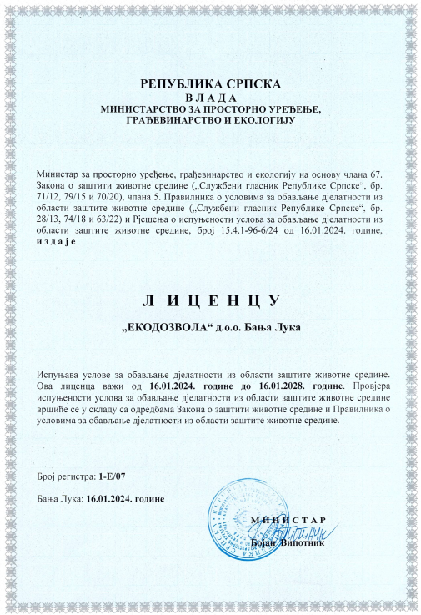
УВОД

Предмет рада је израда ДОКАЗА уз захтјев за издавање еколошке дозволе, за сервис теретних возила, на земљишту означеном као к.ч. број 428/1 к.о. Сарићи, општина Шипово, инвеститора „Пим-шпед“ д.о.о. Шипово.

Одговорно лице погона и постројења, у складу са чланом 85. Закона о заштити животне средине („Службени гласник Републике Српске“, број 71/12, 79/15 и 70/20) и на основу члана 3, Правилника о постројењима која могу бити изграђена и пуштена у рад само уколико имају еколошку дозволу („Службени гласник Републике Српске“, број 124/12) дужно је да поднесе захтјев за издавање еколошке дозволе са ДОКАЗИМА за предметни објекат.

Еколошку дозволу за предметни сервис теретних возила, укупне корисне површине око 400 m² издаје надлежни орган Општине Шипово. С тим у вези, инвеститор „Пим-шпед“ д.о.о. Шипово се обратио предузећу “ЕКОДОЗВОЛА“ д.о.о. Бања Лука, са захтјевом за израду ДОКАЗА за издавање еколошке дозволе.

Министарство за просторно уређење, грађевинарство и екологију Републике Српске је, предузећу "ЕКОДОЗВОЛА" д.о.о. Бања Лука, за обављање наведених послова, издало Лиценцу број 1 - Е/07 од 16.01.2024. године.

Основни подаци о инвеститору:

Инвеститор | „Пим-шпед“ д.о.о. Шипово
Адреса инвеститора | Чифлук бб  70 270 Шипово
Локација објекта | к.ч. број 428/1 к.о. Сарићи, општина Шипово
Одговорно лице | Пено Миленко, директор
Адреса одговорног лица | Ул. Раде Марјанца 15  70 270 Шипово
Контакт телефон | 065/546-521

А) ОПИС ПОСТРОЈЕЊА И АКТИВНОСТИ, УКЉУЧУЈУЋИ ДЕТАЉАН ОПИС ПРОИЗВОДНОГ ИЛИ РАДНОГ ПРОЦЕСА, ТЕХНОЛОШКЕ И ДРУГЕ КАРАКТЕРИСТИКЕ

ОПИС ПОСТРОЈЕЊА

На предметној локацији налазе се два пословна објекта. За објекат који је првобитно изграђен на локацији инвеститор посједује издато Рјешење за накнадно одобрење за грађење раније изграђеног објекта аутосервиса, број: 07/14-360-53/04, од 12.11.2004. године, при Општинској управи, Одјељење за привреду, финансије и друштвене дјелатности, Општина Шипово. Други пословни објекат на локацији дограђен је сјеверозападно и исти је у поступку легализације.

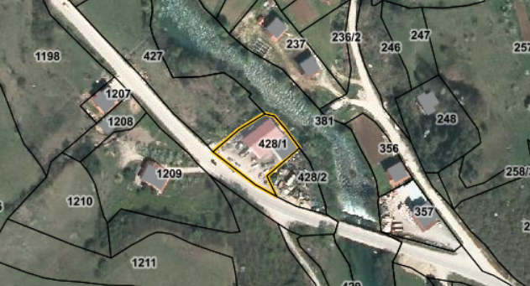
Слика: Приказ предметне парцеле
(извор: http://ekatastar.rgurs.org/)

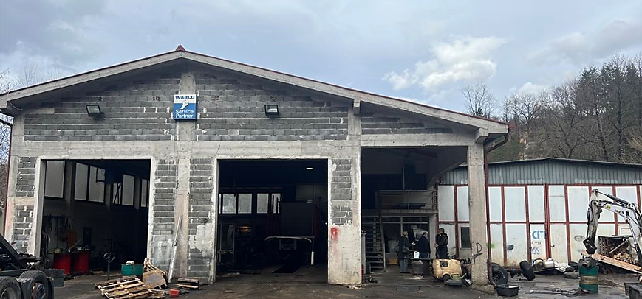
Првобитни објекат на локацији-објекат 1
Дограђени објекат-објекат 2

Предмет израде Доказа је сервис теретних возила, укупне корисне површине радионичког простора око 400 m².

Архитектонско обликовање

Објекат 1

Првобитни објекат на локацији је рађен као скелетни систем са дрвеним вертикалним стубовима и дрвеним гредама изнад приземља за прихват кровне конструкције. Објекат је спратности П, димензија 14,60 x 11,80. Укупна корисна површина радионичког простора износи 132,81 m² .

Темељење је извршено на армирано – бетонским темељним самцима димензија 80x80x60 cm, на осовинском попречном размаку 5,80 m, који су повезани са армирано – бетонским темељним гредама димензија 40x20 cm, како у правцу оса А,Б,Ц, тако и у правцу оса 1-3. Преко ових темељних греда изграђена је армирано – бетонска плоча d ꞊ 20 cm. На дијелу између оса 3 и 4 су урађени тракасти темељи 60x40 cm са АБ темељним гредама 20x40 cm.

Носива конструкција је од дрвене рамовске конструкције постављене осама 1,2,3 и осама А,Б,Ц, тако да чине једну просторну дрвену конструкцију квадратног облика, а коју чине дрвени стубови Ø20x20 cm, висине 500 cm и дрвена решетка висине 100 cm. Веза између решетке и стуба остварена је помоћу вијака на чел. плочи 200x200x10 mm. Горњи и доњи појас решетке је урађен од профила Ø80x140 mm, вертикале од 50x140, дијагонале од 50x140 mm.

Зидне површине између стубова су од дрвене конструкције 12 cm, до висине од 3 m, са унутрашње стране, су обложене ригипс плочама.

Кровна конструкција је решетка од челичних профила 4x4 cm, x꞊1,0 m, a roжњаче од челичних профила 6x8 cm. На доњем појасу решетке урађена је плафонска конструкција од ригипс плоча са термоизолацијом d꞊10 cm.

Кров је двоводан, нагиб кровне површине од 9,23⁰, покривен једноструким ребрастим лимом.

Фасадни зидови су такође обложени једноструким ребрастим лимом са термоизолацијом d꞊5 cm.

На дијелу објекта између оса 2 и 4, кров је једноводан са нагибом од 15⁰, Зидови су од дрвета 12 cm, са дрвеним стубовима 12x12 cm.
У бочном фасадном зиду са западне стране, између оса АБ и БЦ, остављена су врата димензија 560x400 cm.

У преосталим подужним фасадним зидовима предвиђене су стаклене површине димензија 274/100 cm, oд копилит стакла, постављених на висини од 300 cm.

Дио објекта, предвиђен за санитарни чвор, је озидан од бетонских блокова d꞊20 cm, са вертикалним и хоризонталним АБ серклазима и АБ стропом плочом d꞊10 cm и покривен је лимом.

Подна конструкција је керамика.

Унутрашња страна зидова је омалтерисана, а вањска – фасадна површина такође омалтерисана, са завршном фасадном обрадом.

Дио објекта који је предвиђен за канцеларију и трпезарију је урађен на коти +2,25 m, са дрвеним стропним гредама 12/14 cm, са дрвеном подном конструкцијом, дрвеном плафонском конструкцијом и термоизолацијом d꞊10 cm. Стаклене површине су уграђене и на вањским зидовима и на унутрашњем зиду са погледом на простор хале.

Објекат 2

Објекат који је дограђен jе разуђеног облика, спратности П+Пк, димензија 22x12 m (основни објекат - сервис) + 4x12 m (продавница). Улаз у поткровље је са два армирано – бетонска степеништа: из хале сервиса и са вањског дијела испред продавнице. Приземље је функционално подијељено на двије цјелине (сервис и продавница). Поткровље објекта служи као канцеларијски простор. У приземљу објекта се налази један санитарни чвор, а такође један и у поткровљу објекта.

Укупна површина приземља (радионичког простора) износи 288,68 m². Укупна површина поткровља износи 83,78 m² . Укупна нето површина објекта износи 472,46 m².

Темељна конструкција објекта предвиђена је да се изведе од темељних самаца и тракастих армирано – бетонских темеља, изнад којих се изводе соклене армирано – бетонске греде и везане армирано – бетонске греде.

Зидови објекта изводе се од блок-опеке дебљине 25, 20, 15 и 10 cm; зидани у продужном малтеру 1:3:9.

Таваница изнад приземља је пуна армирано – бетонска плоча, дебљине 15 cm.

Кровна конструкција је челична кровна конструкција, комбинована од челичних рожњача и челичних биндер – носача.

ОПИС ИНСТАЛАЦИЈА

Хидротехничке инсталације
Снабдјевање објекта водом за санитарне и противпожарне потребе врши се са постојећег јавног водовода, а мјерење количине врши се путем уграђеног водомјера.

Канализација
На предметној локацији није изведена канализациона мрежа.
Оборинске воде са кровних површина, као незагађене се, системом хоризонталних и вертикалних олука, одводе директно у реципијент – ријеку Јањ.
Воде из простора сервиса прикупљају се сливним каналом и одводе у сепаратор уља и горива, на третман прије испуштања у крајњи реципијент – ријеку Јањ.
Атмосферске воде са дијела манипулативног платоа и са паркинг простора прикупљају се сливним каналом и одводе у сепаратор уља и горива, на третман пречишћавања прије испуштања у крајњи реципијент – ријеку Јањ.
Санитарне и фекалне отпадне воде одводе се у водонепропусну септичку јаму, са преливом у реципијент – ријеку Јањ. Септичка јама треба бити изграђена и одржавана у складу са Правилником о третману и одводњи отпадних вода за подручја градова и насеља гдје нема јавне канализације („Службени гласник Републике Српске“, број 68/01).

Електроенергетске инсталације
Напајање објекта електричном енергијом је обезбијеђено са постојеће НН мреже, у складу са пројектним рјешењем и условима надлежне електродистрибуције.

Топлификација
Простор сервиса се не загријава. Административни дио се загријава помоћу клима уређаја.

Вентилација
Вентилација простора предметног сервиса одвија се путем прозора и врата.

Громобранска инсталација
На објекту је изведена класична громобранска инсталација са поцинчаним тракастим водовима као здружени уземљивач. Као прихватни систем користи се FeZn трака 20 x 3 mm, која се преко мјерног споја са земљоводом (FeZn трака 25 x 4 mm) води до уземљивача.

Противпожарна заштита
Нормални услови коришћења грађевинских објеката, крију у себи потенцијалну опасност од избијања пожара. Опасност произилази од постојања запаљивих материја у објекту и извора узрока пожара. Извори опасности у току рада предметног објекта могу се јавити када се опрема не одржава или се правилно не користи (руковање са машинам, пушење и употреба шибице, спонтано паљење, врела површина, статичко наелектрисање, те експлозија наталожене прашине).
За гашење почетног пожара, у предметном објекту су размјештени ПП апарати.
ОПИС ПРОЦЕСА РАДА
Инвеститор се већ дужи низ година бави сервисирањем теретних возила. У сервису се обављају услуге компјутерске дијагностике, све врсте електричарских радова, ремонт мјењача, ремонт мотора возила, пнеуматика, кочница, доњег построја и све остале врсте механичарских и браварских радова. Такође, уз сервис се налази и продавница резервних дијелова за теретна возила.
У предметном сервису се не изводе аутолимарски ни аутолакирерски радови.
У простору сервиса се налази опрема за компјутерску дијагностику за откривање квара на теретном возилу, што је први корак када возило стигне на сервис.
Поред ове опреме, на зиду се налазе цријева са вакуум пумпама ради извлачења и замјене уља и течности из теретних возила, што представља други корак, ако се ради замјена уља, ремонт мјењача, ремонт мотора и сл.
Помоћу ових пумпи са цријевима, уља и течности се извлаче из возила до простора за складиште уља и мазива, који се налази у склопу сервиса. Ове пумпе са цријевима за уља и течности су директно повезане са посудама (метална бурад од 200 литара).
На овај начин се предузимају мјере за смањење могућих акцидентних ситуација у вези просипање уља и течности на подне површине, имајући у виду да се ради о већим количинама које се налазе у теретним возилима.
У склопу простора сервиса се налази и канал за теретна возила, гдје се врши демонтажа и монтажа дијелова са возила. У каналу се налази и каналска дизалица носивости до 16 тона.
Демонтирани дијелови се из простора сервиса, према потреби, превозе у простор магацинa, гдје се налазе и простори за обраду дијелова возила, углавном дијелова мотора.
Послије демонтаже, дијелови мотора се одвозе колицима до односно простора гдје се врши обрада дијелова возила. У овом простору се налази опрема: глодалица, струг, хидраулична преса, машина за обраду клипова мотора и апарати за варење на бази CO_{2,} у случају потребе варења блокова мотора и друих дијелова. Помоћу наведене опреме највише се врши обрада дијелова мотора и то: обрада главе мотора, клипова, брегасте осовине и др.
Послије завршене фазе обраде дијелова, слиједи фаза склапања појединих склопова, која се обавља у простору за склапање дијелова и мотора. У овом простору се налази ланчана дизалица носивости 1 тоне, столови за склапање дијелова, сетови алата за рад и други ситни резервни дијелови.
Након завршене фазе склапања дијелова, главе мотора (кућишта), готови дијелови се поново возе у сервис гдје се, изнад канала сервиса, обавља монтажа и уградња дијелова у возило.
Наведене послове обављају радници одговарајуће стручне и радне оспособљености.

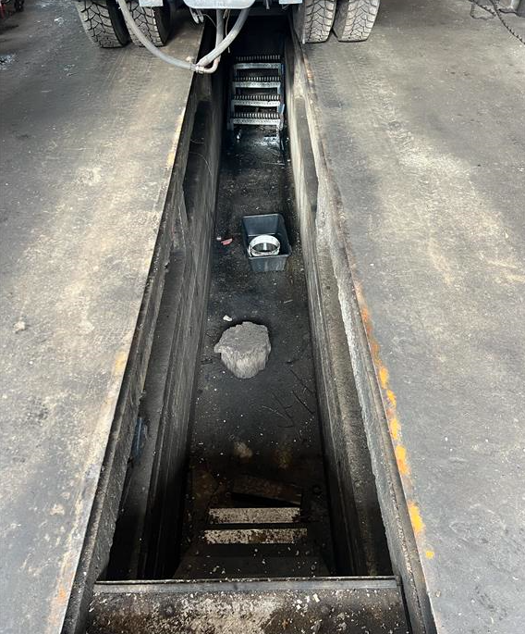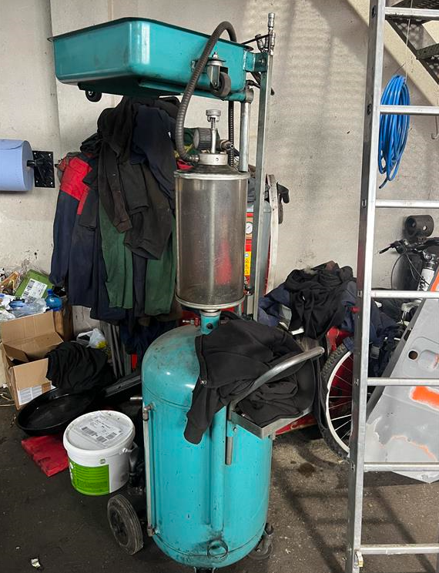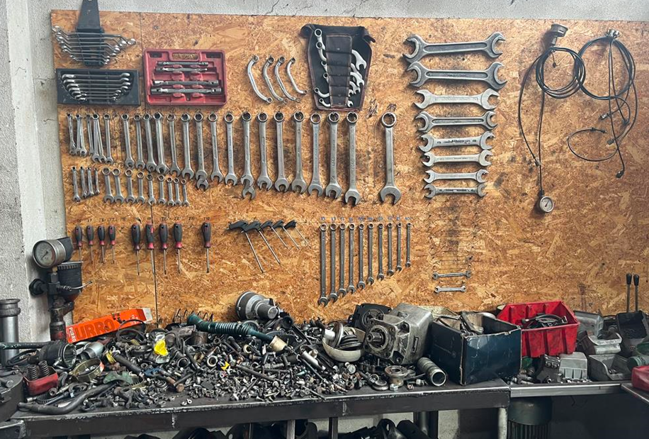

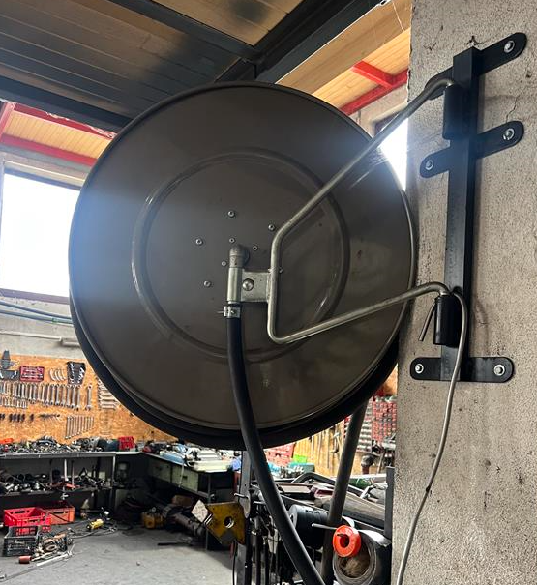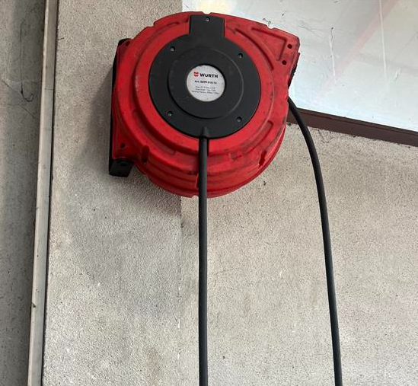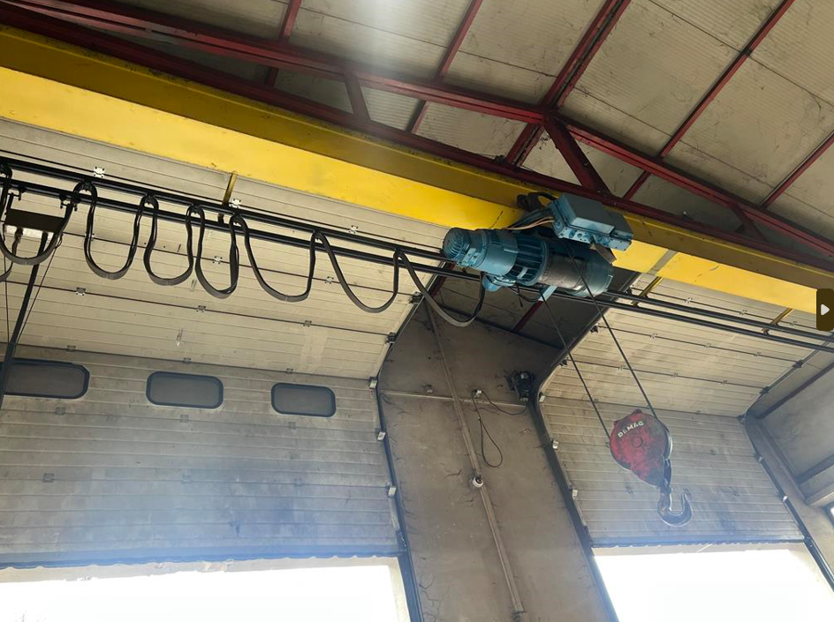

Фотографије унутрашњости сервиса и опреме која се користи у процесу рада
Б) ОПИС ОСНОВНИХ И ПОМОЋНИХ СИРОВИНА, ОСТАЛИХ СУПСТАНЦИ И ЕНЕРГИЈЕ КОЈА СЕ КОРИСТИ ИЛИ КОЈУ ПРОИЗВОДИ ПОСТРОЈЕЊЕ, ОДНОСНО ПРИКАЗ ВРСТЕ И КОЛИЧИНЕ ПОТРЕБНЕ ЕНЕРГИЈЕ И ЕНЕРГЕНАТА ЗА ПРОИЗВОДНИ ИЛИ РАДНИ ПРОЦЕС

Основна дјелатност предметног сервиса је одржавање и механичка поправка теретних моторних возила.
У току самог сервиса моторних возила мијењају се истрошени дијелови као што су: амортизери, баланс штанге, дискови, хладњаци, кочиони цилиндри, мјењачи, мотори, полуосовине, главчине, задњи мост, летве волана.
Процес рада у предметном сервису захтјева сљедеће енергетске флуиде: воду, електричну енергију, као и мање количине компримованог ваздуха.
Помоћне сировине које се користе за потребе рада предметне радионице су: паста за прање руку и дијелова, крпе за брисање и сл.
Помоћни материјали који се користе у току рада су:
- масти и уља,
- нафта,
- течности за хлађење,
- паста за прање руку и дијелова,
- детерџенти,
- крпе за брисање.

Нафта
Основне физичко-хемијске карактеристике:
Нафта припада групи природних течних горива, чијом дестилацијом се добијају природни гас, пропан и бутан гас, петролеум, разна горива, тешка уља за ложење, уља за подмазивање. Састоји се од различитих угљоводоника: алкана, циклоалкана, аромата (бензол-толуол), а као нечистоће садржи сумпор, азот, кисеоник и метале. Нафта је лако запаљива течност. Топлота сагорјевања нафте 43 534 - 46 046 KJ/kg. При сагорјевању, пламен нафте достиже температуру од 1.100 °C. Нафта је специфично лакша од воде, због чега плива и гори на површини воде у случају изливања у воду. Уколико дође до пожара, за гашење пожара нафте користе се пјена, суви прах, угљен-диоксид, пијесак, земља, а вода се смје користити само у виду магле. Опасност по живот и здравље људи при хаварији амбалаже са нафтом сведена је на опасност од пожара и експлозије. За погон транспортних возила, користи се нафта и њени деривати, којима се снабдијевање врши на екстерним бензинским пумпама. На предметној локацији није дозвољено складиштење наведеног горива, пошто за то не постоје обезбјеђени услови.

Технички гасови:
Технички гасови који се користе за заваривање и сјечење метала.

Кисеоник
Квалитет: 2.5
O₂ 99.5% vol.
CO₂ 0.0010 % vol.
CH 0.0020 % vol.
H₂O 0.0010 % vol.

Кисеоник - безбојан гас, без укуса и мириса и неопходан је за животне процесе. У ваздуху се налази приближно 21 % кисеоника што одговара парцијалном притиску од 0,21 bar. Слободно се може удисати кад је у распону од 0,16 - 0,6 bara, што на 0 m надморске висине одговара заступљености од 16-60 % у ваздуху. Ако се удише под парцијалним притиском мањим од 0,16 bara (16%) долази до ХИПОКСИЈЕ (недостатак кисеоника), а испод 0,07% (7%) и до смрти. Кад се удише под повећаним притиском, долази до озбиљних оштећења у организму. Интересантно је да 85% укупне количине кисеоника на земљи производи морски планктон. При температури од минус 183°C долази до утечнавања кисеоника. А на минус 218,9°C кисеоник постаје крут. Течни кисеоник на атмосферском притиску заузима само 854-дио свог гасног волумена. Због тога је велике количине кисеоника превозе и складиште у потхлађеном течном облику. Најважније својство кисеоника је његова реактивност. Постоји свега неколико елемената с којима се кисеоника не веже. Процеси оксидације и сагоријевања знатно се брже одвијају у атмосфери обогаћеној кисеоником него на ваздуху. Захваљујући овим својствима кисеоник је неизбјежан у читавом низу индустријских примјена. Кисеоник је нужан за рад метаболизма многих организама и јако добро топив у води. Због тога се користи код многих примјена у третирању воде и на подручју екологије. Испоручује се у челичним боцама, под притиском од 150 и 200 bara. Боце су појединачне или у батеријама - палетама са заједничким вентилом за пуњење и пражњење.
Примјењује се у металопрерађивачкој индустрији и металургији за сечење и заваривање, за интензивирање технолошких процеса,у индустрији неметала за постизање виших температура, осталим применама као што су хемиска индустрија, медицина, биолошке науке, прехрамбена индустрија, научнотехничка истраживања.

УПОЗОРЕЊА КОД УПОТРЕБЕ КИСЕОНИКА
Приликом спајања на боцу кисеоника, упамтити:
Чист кисеоник је изразито запаљив у контакту са икаквим запаљивим материјалима или гасом. Никада не користити кисеоник за одувавање радног простора или чишћење одјеће. Никада не подмазујте опрему с кисеоником. Када није у употреби, регулатор чувајте на чистом, безуљном мјесту. Уколико приметите присутност уља или мазива регулатор немојте користити. Никада не користити ваздушни регулатор на боци са кисеоником јер ваздух може садржати трагове уља који могу контаминирати регулатор, и он може постати изразито опасан ако се користи са кисеоником.

Ацетилен
Квалитет: 2.0
C₂H₂ 99,0% vol.
PH₃ 0,03 % vol.
H₂S 0,03% vol.

Ацетилен се добија разлагањем калцијум карбида водом, чишћењем гаса и растварањем под притиском у одговарајућој амбалажи. Испоручује се у челичним судовима - боцама, под притиском од 15 bara. Ацетилен је врло користан гориви гас, са широким спектром примјена – првенствено на подручју аутогене технике. Без обзира да ли се ради о заваривању, резању, предгријавању, поступку метализације, равнању или жљебљењу, ацетилен је увијек прави избор. За специјалне примјене као на примјер аутогено резање. Минимална температура паљења је 305°C. Температура пламена је при стехиометријском сагоревању 2 590°C. Граница експлозивности је 2,2-85% на 20°C и 1,013 bara. Рад са ацетиленом подлеже посебним прописима, није дозвољено нагло пражњење боце, механичко ударање и неконтролисано мијењање односа волумен - притисак у затвореном простору. Челичне боце су пуњени специјалном монолитном порозном масом.

Угљен диоксид
Квалитет: 3.8
CO₂ 99.98% vol.
H₂O 0,01 % vol.
O₂ 0.005 % vol.

Угљен диоксид (CO₂) је безбојни гас, не гори, без окуса и мириса. У споју с водом ствара се карбонатна киселина (H₂CO₃). Испоручује се у челичним судовима - боцама, под притиском од 150 bara. Боце су појединачне или у батеријама са заједничким вентилом за пуњење и пражњење,као и течном стању у цистернама. Посебна својства угљен диоксида, као на примјер његова инертност реакција те велика топивост у води чине CO₂ идеалним помагачем у различитим подручјима свакодневног живота и екологије. У прехрамбеној индустрији CO₂ даје многим напицима пјенушаву свјежину. Код припреме воде за пиће и неутрализације отпадних вода такођер се тражи CO₂. У потхлађеном течном облику као и чврстом облику (суви лед) CO₂ се користи као расхладно средство с температурама од минус 79 °C. Карактеристичне особине чврстог CO₂ је да се из чврстог претвара директно у гас, не остављајући остатке за отклањање. Због те особине могуће је вршити чишћење директно на мјестима производње, смањујући вријеме које би се у другом случају користило за састављање и растављање дијелова за чишћење. Због ефикасности на ниским температурама у отклањању прљавштине, брзина извршења процеса и апсолутна еко-компатибилност приликом третмана, данас чини CO₂ бластинг са позиције економије и очувања околине најкомпетентнијом технологијом. Такође незамјењиву примјену има у техници заваривања, у металургији, ливарству итд. Угљен диоксид се дијелом добива из природних извора, а дијелом из индустријских отпадних гасова. Угљен диоксид настаје у економски интересантним количинама при производњи водика у рафинеријама, код производње синтетског плина те етилен оксида. Природни извори CO₂ постоје првенствено на подручјима вулканског поријекла.

ГАСНЕ МЈЕШАВИНЕ
Код заваривања електричним луком заштитни гасовима у варијанти WIG, плазма MIG и MAG заузимају значајно мјесто. Мјешавине гасова код ових поступака битно одређује квалитету завара. У почецима увођења поступка заваривања у атмосфери мјешавине гасова уобичајено је било свега неколико појединачних гасова, на примјер код WIG - и MIG - заваривања чисти аргон, а код MAG - заваривања чисти угљен диоксид, а данас доминирају мјешавине гасова. У међувремену је количина стандардизираних гасних мјешавина знатно повећана будући да се као компоненте у мјешавини не примјењују само аргон и CO₂, већ такођер и кисеоник, хелијум, водик и азот.
Вода
Снабдјевање објекта водом за санитарне и противпожарне потребе врши се из градског водовода.

Електрична енергија
Напајање објекта електричном енергијом је обезбијеђено са постојеће НН мреже, у складу са пројектним рјешењем и условима надлежне електродистрибуције.
В) ОПИС СТАЊА ЛОКАЦИЈЕ НА КОЈОЈ СЕ НАЛАЗИ ПОСТРОЈЕЊЕ, УКЉУЧУЈУЋИ И РЕЗУЛТАТЕ ИЗВРШЕНИХ ИНДИКАТИВНИХ МЈЕРЕЊА, КОЈИ ОБУХВАТАЈУ СТЕПЕН ЗАГАЂЕНОСТИ ВАЗДУХА, НИВО БУКЕ, НИВО ЗРАЧЕЊА, КВАЛИТЕТЕ ПОВРШИНСКИХ, НИВО ПОДЗЕМНИХ ВОДА, БОНИТЕТЕ И НАМЈЕНУ ЗЕМЉИШТА, КАО И САДРЖАЈ ШТЕТНИХ И ОТПАДНИХ МАТЕРИЈА У ЗЕМЉИШТУ

Ради сагледавања свих елемената на локацији, изласком на терен је извршена опсервација садржаја у околини парцеле, разговор са инвеститором и локалним становништвом, на основу чега су добијени значајни елементи потребни за анализу локације предметног објекта, са становишта утицаја на животну средину.

Предметни објекат се налази у насељу Чифлук, непосредно уз регионални пут Р-415 Језеро – Шипово - Купрес, на земљишној парцели означеној као к.ч. број 428/1, к.о. Сарићи, Шипово.

Непосредно уз југоисточну границу предметне парцеле протиче ријека Јањ. Најближи стамбени објекат је југозападно, на удаљености од око 40 m, од предметног сервиса.

Обзиром на положај локације у ширем окружењу, величином и обликом као и могућностима приступа теретних моторних возила, условима одвијања интерног
садржаја унутар локације, иста одговара предвиђеној намјени.
У близини предметне локације нема изграђених здравствених, културних, вјерских објеката нити дјечијих школа и вртића.

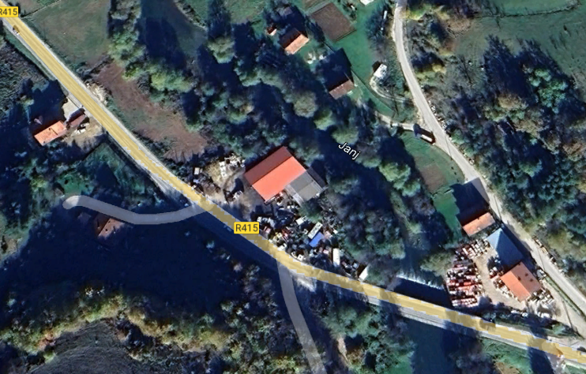
Сателитски приказ предметне локације (извор: Google Earth) и мјерна мјеста индикативних мјерења на предметној локацији (легенда: МБ – мјерно мјесто буке)

ИНДИКАТИВНА МЈЕРЕЊА

Од индикативних мјерења на предметној локацији су вршена индикативна мјерења интензитета буке.

Индикативна мјерење интензитета буке
Индикативна мјерења интензитета укупног петнаестоминутног еквивалентног нивоа буке, извршено је дана 13.03.2025. године, на дефинисаним мјерним мјестима (МБ1, МБ2), а нормирање извршено у складу са Правилником о граничним вриједностима интензитета буке („Службени гласник РС“, број 02/23). Ниво буке мјерен је инструментом букомјер произвођача "Voltkraft", тип 33- 2050.

Резултати мјерења интензитета буке
Индикативна мјерења нивоа буке су вршена на предметној локацији, имајући у виду да у непосредној околини постоје стамбени објекти који би могли бити угрожени емисијом буке.
Бука је мјерена на два мјерна мјеста на предметној локацији:
- Мјерно мјесто МБ1 – према најближем стамбеном објекту, југозападно од предметне локације,
- Мјерно мјесто МБ2 – према стамбеним објектима, југоисточно од предметне локације.

Резултати мјерења 15-минутног еквивалентног нивоа буке изражене у dB (A) за дневни период на мјерним позицијама број 1 до 2 приказани су у сљедећој табели:

Табела - Резултати индикативних мјерења нивоа буке на дефинисаним мјерним мјестима
Мјерно мјесто | Измјерени ниво буке  L_{RaeqT} / dB (A)  L_{day} | Највиши допуштени мјеродавни ниво буке  LR_{aeqT} / dB (A)  L_{day}
МБ1 | 43,1 | 55
МБ2 | 38,5 | 55

Мјерење укупног нивоа буке је вршено само у дневном периоду, на локацији предметног објекта, а приказане вриједности су просјечне вриједности измјерене у току 15 минута.
Вриједност измјереног 15-минутног еквивалентног нивоа буке у вањској средини (на отвореном простору), на оба мјерна мјеста, је испод границе дозвољених вриједности, односно не прелазе допуштене нормативе, према Правилнику о граничним вриједностима интензитета буке („Службени гласник РС“, број 02/23) за зону 3. - означену као Подручја мјешовите намјене, односно подручја већински стамбене намјене.

Фотографије са предметне локације

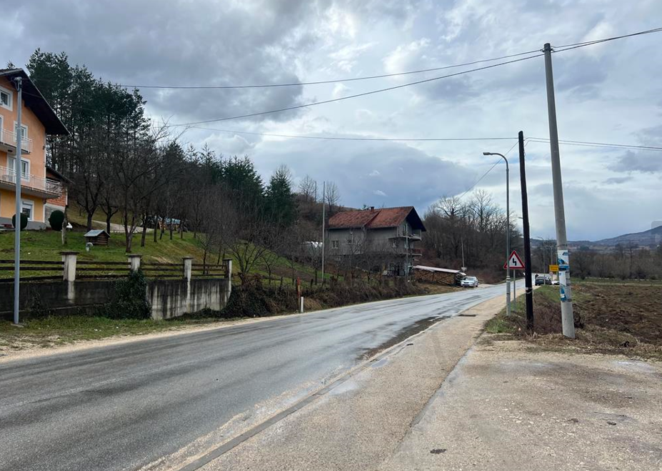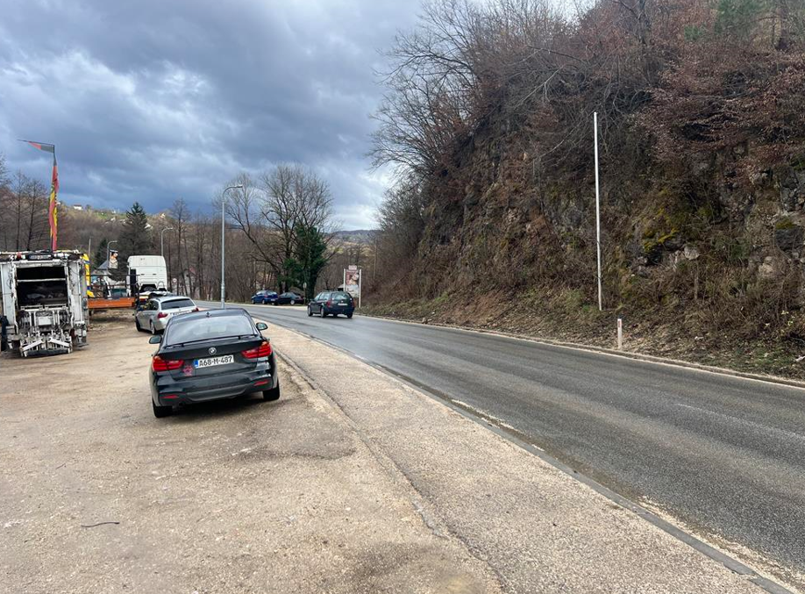
Приступни пут из Приступни пут из
правца југозапада правца југоистока
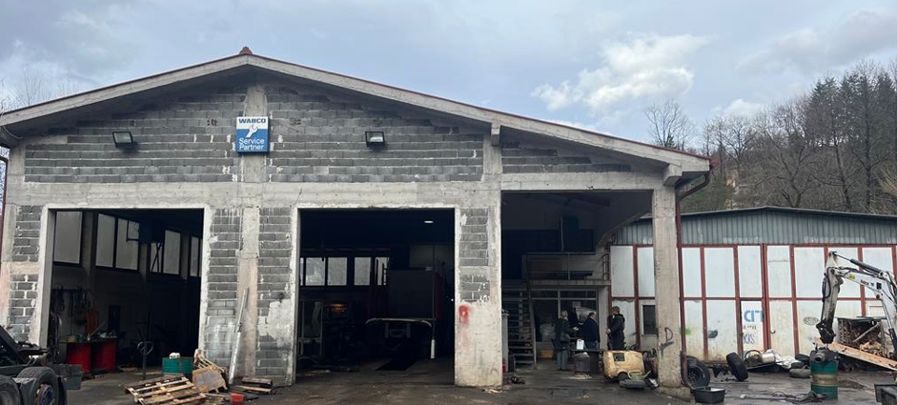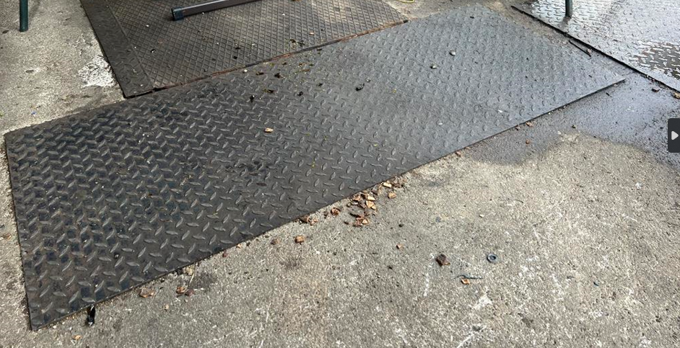
Предметни објекти Сепаратор уља и горива

Г) ОПИС ПРИРОДЕ И КОЛИЧИНЕ ПРЕДВИЂЕНИХ ЕМИСИЈА ИЗ ПОСТРОЈЕЊА У СВЕ ДИЈЕЛОВЕ ЖИВОТНЕ СРЕДИНЕ (ВАЗДУХ, ВОДА, ЗЕМЉИШТЕ), ОДНОСНО ПРИКАЗ ВРСТЕ И КОЛИЧИНЕ ИСПУШТЕНИХ ГАСОВА, ВОДЕ И ДРУГИХ ОТПАДНИХ МАТЕРИЈА, ПО ТЕХНОЛОШКИМ ЦЈЕЛИНАМА, УКЉУЧУЈУЋИ ЕМИСИЈЕ У ВАЗДУХ, ИСПУШТАЊЕ У ВОДУ И ЗЕМЉИШТЕ, БУКУ, ВИБРАЦИЈЕ, СВЈЕТЛОСТ, ТОПЛОТУ И ЗРАЧЕЊЕ (ЈОНИЗУЈУЋЕ И НЕЈОНИЗУЈУЋЕ), КАО И ИДЕНТИФИКАЦИЈУ ЗНАЧАЈНИХ УТИЦАЈА НА ЖИВОТНУ СРЕДИНУ И ЖИВИ СВИЈЕТ У ЦЈЕЛИНИ, КАО И ЗДРАВЉЕ ЉУДИ ЗА ВРИЈЕМЕ ИЗГРАДЊЕ, РЕДОВНОГ РАДА ПОСТРОЈЕЊА ИЛИ ОБАВЉАЊА АКТИВНОСТИ

Под појмом „емисија” се подразумијева директно или индиректно испуштање супстанци, отпадних вода, зрачења, топлоте, мириса или буке, које производи један или више извора у постројењу, у ваздух, воду или земљиште.
Извори емисије из предметног постројења се могу класификовати на сљедећи начин:
- емисија у ваздух;
- емисија у водна тијела;
- емисија у земљиште;
- емисија буке;
- емисија чврстог отпада.

Основни извори емисија и мјеста настанка загађења на предметној локацији су:
- санитарне и фекалне отпадне воде,
- воде из простора сервиса, са дијела манипулативног платоа и са паркинг простора и
- чврсти отпад из административног дијела, трговине резервних дијелова и простора сервиса.

Емисијe у ваздух
До загађивања ваздуха на предметној локацији може доћи усљед:
- Емисије продуката сагоријевања моторних возила која долазе на манипулативни плато испред предметног објекта.
- Емисија прашине са манипулативног платоа испред предметног објекта, нарочито љети ако се не врши прање и редовно одржавање истог.

Из уређаја за сагоријевање фосилних горива, усљед лошег сагорјевања погонских мотора и лошег квалитета горива, долази до емисије: CO, CO₂, SO₂, SO₃, NO, NO₂ и др. гасова који загађују ваздух.
На предметној локацији се не очекује повећана фреквенцију моторних возила, те се не очекује недозвољени ниво емисија у ваздух од истих.

Такође, могућа је и емисија прашине са манипулативних површина у кругу пословног објекта и то приликом кретања возила која долазе на предметну локацију, нарочито љети ако се не врши прање и редовно одржавање манипулативних површина.
Уколико инвеститор врши редовно одржавање и прање манипулативног платоа нарочито у љетном периоду, не очекује се ни прекогранична емисија честица прашине у околну средину.

Емисије у водна тијела:
У току рада предметног објекта може се очекивати загађење вода, као посљедица сљедећих процеса:
- изливања отпадних вода из санитарног чвора или септичке јаме,
- неконтролисаног одвођења загађених атмосферских вода са манипулативних површина и са паркинг простора,
- неконтролисаног одвођења воде из простора сервиса,
- неконтролисаног цурења садржаја из сепаратора уља и горива и
- неконтролисаног одбацивања продукованог комуналног, неопасног и опасног отпада.

Значајан дио загађења представљају и чврсте материје различите структуре и карактеристика које се појављују у облику таложних, суспендованих или растворених честица.

Атмосферске воде са кровних површина, као незагађене се, системом хоризонталних и вертикалних олука, одводе директно у реципијент – ријеку Јањ.
Воде из простора сервиса прикупљају се сливним каналом и одводе у сепаратор уља и горива, на третман пречишћавања прије испуштања у крајњи реципијент – ријеку Јањ.
Атмосферске воде са дијела манипулативног платоа и са паркинг простора прикупљају се сливним каналом и одводе у сепаратор уља и горива, на третман пречишћавања, прије испуштања у крајњи реципијент – ријеку Јањ.
Санитарне и фекалне отпадне воде одводе се у водонепропусну септичку јаму, са преливом у реципијент – ријеку Јањ. Септичка јама треба бити изграђена и одржавана у складу са Правилником о третману и одводњи отпадних вода за подручја градова и насеља гдје нема јавне канализације („Службени гласник Републике Српске“, број 68/01).

Правилним збрињавањем и одлагањем насталог отпада, као и одвођењам насталих отпадних вода, те одржавањем и чишћењем канализационог система, одводних канала, септичке јаме, сепаратора уља и горива, као и правилним сакупљањем и збрињавањем насталог отпада спријечиће се могући утицаји, као и загађивање вода.

Емисије у земљиште
Код земљишта као основног природног елемента, посебно треба истаћи да, земљиште као сложени еколошки систем, реагује на врло мале промјене, у ком смислу долази и до деградације његових основних карактеристика. Посебна чињеница нам намеће обавезу да се, за сваки конкретан случај, истражи велики број могућих утицаја, који се могу систематизовати у двије основне групе:
- загађења земљишта и
- деградација земљишта.

На предметној локацији, загађење земљишта може настати усљед: непрописног одбацивања и проливања отпадних уља и других флуида из сервисираних возила, проливање нафтних деривата, одбацивање зауљених крпа и другог опасног отпада, непрописног одвођења отпадних вода са платоа за прање дијелова возила и са манипулативних површина и паркинг простора, директно на отворене земљане површине, без предтретмана, неконтролисаног цурења садржаја из сепаратора уља и горива. Значајан дио представљају и чврсте материје различите структуре и карактеристика које се појављују у облику таложних, суспендованих или растворених честица. До загађења и деградације земљишта, на локацији пословног објекта може доћи и усљед неправилног третмана са опасним и неопасним отпадом који се продукује у току рада предметног објекта.

Правилним одвођењам насталих отпадних вода, те одржавањем и чишћењем септичке јаме, сепаратора уља и горива, као и правилним сакупљањем и збрињавањем насталог отпада спријечиће се и загађивање земљишта.

Емисија буке
Бука утиче на човјека физички, психички и социјално, па тако може изазвати:
- оштећење слуха,
- сметње при комуникацији,
- узнемиравање,
- умор,
- слабији рад.

Главни извори буке на локацији пословног објекта потичу од:
- рада технолошке опреме која се користи у објекту (компресор и др.);
- кретања (фреквенције) моторних возила која долазе на предметну локацију и
- други извори буке различитог поријекла.

Положај извора буке условљен је распоредом опреме на локацији предметног пословног објекта, конфигурацијом и нивоом терена, правцем пружања интерних саобраћајница итд.

Уколико су уређаји, односно постројења која емитују буку атестирани, односно конструисани или изоловани, у спољну средину неће емитовати буку преко дозвољеног нивоа.

У случају предметног објекта не очекује се повећан интензитет вањске буке, имајући у виду да возила, странки која долазе на на локацију не долазе често, а у случају појаве повећаног нивоа буке најбоље рјешење јесте изградња заштитног звучног зида или подизање зеленог појаса од трајног растиња, на погодном растојању између извора буке и најближе околине, као физичке препреке.

Емисија отпада
Према Закону о управљању отпадом, отпад је свака материја или предмет садржан у листи категорија отпада (Q-листа) који власник одбацује, намјерава или мора да одбаци, у складу са законом.
Отпад се разврстава према каталогу отпада. Каталог отпада је збирна листа неопасног и опасног отпада према мјесту настанка, поријеклу и према предвиђеном начину поступања.
Врсте отпада у смислу овог закона су: комунални отпад (кућни отпад), комерцијални отпад и индустријски отпад.
Отпад, у зависности од опасних карактеристика које утичу на здравље људи и животну средину, може бити: инертни, неопасан и опасан.
Комунални отпад из предметног објекта је неопасан отпад, састава сличан отпаду из домаћинства.
Отпад из процеса рада - отпадна моторна уља, филтери за уље, кочионе облоге које садрже азбест, отпадна течност за хлађење мотора, замашћене крпе за брисање, амбалажа која садржи остатке опасног отпада, , садржај из сепаратора уља и горива...), по дефиницији спада у индустријски отпад.
Инертни отпад је отпад који није подложан било којим физичким, хемијским или биолошким промјенама, не раствара се, не сагоријева или на други начин физички или хемијски реагује, није биолошки разградив или не утиче неповољно на друге материје са којима долази у контакт на начин који може да доведе до загађења животне средине или угрози здравље људи.
Неопасан отпад је отпад који нема карактеристике опасног отпада.
Опасан отпад је отпад који, по свом поријеклу, саставу или концентрацији опасних материја може проузроковати опасност по животну средину и здравље људи и има најмање једну од опасних карактеристика утврђених посебним прописима, укључујући и амбалажу у коју је опасан отпад био или јесте упакован.

Отпад који се јавља на предметној локацији, можемо раздвојити на:

- Отпадна уља, садржај сепаратора уља и горива (опасан отпад);
- Амбалажни отпад – рециклабилни;
- Апсорбенти, тканине и средства за брисање и упијање, филтерски материјали, заштитна одјећа;
- Отпад од одржавања и механичке поправке моторних возила;
- Остали комунални отпад - мијешани комунални отпад, отпад настао пражњењем септичке јаме;

Према Правилнику о категоријама, испитивању и класификацији отпада („Службени гласник Републике Српске”, број 19/15, 79/18), на предметној локацији јављају се сљедеће врсте отпада:

Табела - Категорије отпада које се јављају на предметној локацији

ШИФРА | НАЗИВ ОТПАДА
13 01 10* | минерална нехлорована хидраулична уља
13 01 11* | синтетичка хидраулична уља
13 02 05* | минерална нехлорована моторна уља, уља за мјењаче и подмазивање
13 02 06* | синтетичка моторна уља, уља за мјењаче и подмазивање
13 05 01* | чврсте материје из пјесколова и сепаратора уље/вода
13 05 02* | муљеви из сепаратора уље/вода
13 05 06* | уља из сепаратора уља и вода
13 05 07* | зауљена вода из сепаратора уље/вода
13 05 08* | мјешавине отпада из коморе за отпад и сепаратора уље/вода
13 07 01* | погонско гориво и дизел
13 07 03* | остала горива (укључујући мјешавине)
15 01 01 | папирна и картонска амбалажа
15 01 02 | пластична амбалажа
15 01 10* | амбалажа која садржи остатке опасних супстанци или је контаминисана опасним супстанцама
15 02 02* | апсорбенти, филтерски материјали (укључујући филтере за уље који нису другачије спецификовани), крпе за брисање, заштитна одјећа, који су контаминирани опасним супстанцама
15 02 03 | апсорбенти, филтерски материјали, крпе за брисање и заштитна одјећа другачија од оних наведених у 15 02 02*
16 01 07* | филтери за уље
16 01 10* | експлозивне компоненте (нпр.: ваздушни јастуци)
16 01 11* | кочионе облоге које садрже азбест
16 01 12 | кочионе облоге другачије од оних наведених у 16 01 11
16 01 13* | кочионе течности
16 01 14* | антифриз који садржи опасне супстанце
16 01 15 | антифриз другачији од оног наведеног у 16 01 14
16 01 17 | ферозни метал
16 01 18 | обојени метал
16 01 19 | пластика
16 01 20 | стакло
20 03 01 | мјешани комунални отпад
20 03 04 | муљеви из септичких јама

НАПОМЕНА: Врсте отпада означене звјездицом* означавају врсте опасног отпада који морају збрињавати овлаштена лица за збрињавање опасног отпада.

- За збрињавање опасног отпада из сепаратора уља и горива, збрињавање емулзионих уља, отпадног (истрошеног) уља, старих филтера, зауљених крпа, пуцвала и зауљеног отпада са предметне локације, инвеститор треба склопити уговор са предузећем овлаштеним за дату врсту отпада.

- Сав чврсти комунални отпад сакупљати у намјенске контејнере или комуналне канте на предметној локацији. За одвоз комуналног отпада инвеститор треба склопити уговор са комуналним предузећем.

- За пражњење септичке јаме, инвеститор има склопљен уговор са ЈКП „Шипово“ д.о.о. Шипово (уговор у прилогу).

- Метални отпад настао приликом одржавања и механичке поправке моторних возила, до тренутка предаје регистрованим правним лицима за промет секундарних сировина, одлагати у посебан контејнер.

- Отпадна уља збрињавати у складу са Правилником о управљању отпадним уљима („Службени гласник Републике Српске“, број 9/22).

- Старо отпадно уље и течности за хлађење привремено одлагати у затворене посуде - бачве које се постављају у металну тацну - танквану као заштита од просипања.

- Инвеститор је дужан начин складиштења, паковања и обиљежавања опасног отпада вршити у складу у складу са Правилником о начину складиштења, паковања и обиљежавања опасног отпада - „Службени гласник Републике Српске“, број 49/15).

Д) ОПИС ПРЕДЛОЖЕНИХ МЈЕРА, ТЕХНОЛОГИЈА И ДРУГИХ ТЕХНИКА ЗА СПРЈЕЧАВАЊЕ, СМАЊИВАЊЕ, УБЛАЖАВАЊЕ ИЛИ САНАЦИЈУ ШТЕТНИХ УТИЦАЈА НА ЖИВОТНУ СРЕДИНУ, ПРОПИСАНЕ ОВИМ ЗАКОНОМ И ДРУГИМ ПРОПИСИМА, ТРЕТМАН И УПРАВЉАЊЕ ОТПАДОМ И УПРАВЉАЊЕ НУСПРОИЗВОДИМА, КАО И МЈЕРЕ У СЛУЧАЈУ ИНЦИДЕНТНИХ СИТУАЦИЈА

На основу процјене угрожености земље, ваздуха и околних водних ресурса, имајући првенствено у виду локацију предметног објекта, његову намјену, физичко - хемијске особине материјала са којима се манипулише у објекту, те могућности инцидентних ситуација, потребно је предвидјети максимално могуће мјере заштите природне средине у непосредној околини. Инвеститор је дужан да током рада и престанка рада наведеног постројења, а у складу са Доказима, примијени мјере ублажавања негативних утицаја на животну средину и мониторинг емисија, а посебно:

Општи услови за заштиту животне средине:
Инвеститор је дужан да током рада и престанка рада предметног постројења, испуни опште услове заштите животне средине, према препорукама из BREF докумената, тако да:
- се предузму све одговарајуће превентивне мјере да се спријечи загађење или да се не проузрокује значајније загађење;
- се примјењују најбоље расположиве технике (БАТ);
- се избјегава продукција отпада;
- уколико долази до стварања отпада, количина ће се свести на најмању могућу мјеру или ће се вршити рециклажа или уколико то није технички или економски изводљиво, отпад се одлаже, а да се при томе избјегава или смањује било какав негативан утицај на животну средину;
- се енергија и природни ресурси ефикасно користе;
- се предузму неопходне мјере након престанка рада постројења да би се избјегао било какав ризик од загађења и да би се локација на којој се постројење налази вратило у задовољавајуће стање.

Посебни услови заштите животне средине:
Инвеститор је дужан да током рада и престанка рада наведеног постројења, а у складу са Доказима, примијени мјере ублажавања негативних утицаја на животну средину и мониторинг емисија, а посебно:

Мјере превенције за свођење употребе сировине, воде и енергије на минимум:
- запослени морају бити упознати са мјерама заштите животне средине и њиховим основним обавезама, у те сврхе проводити обуке и сачинити записе о истим;
- одговорно лице има обавезу да обезбједи детаљну процедуру и техничка упутсва/инструкције за прикупљање отпада и руковање са супстанцама штетним за животну средину, постави безбједносне ознаке и табле упозорења, те упутства за поступање у акцидентним ситуацијама (просипање, цурење, изливање и сл.);
- приликом набавке нове опреме вршити одабир опреме којом ће се осигурати: оптимална потрошња сировина и енергије, минималан ниво емисија и олакшати правилан рад и одржавање;
- механизме за праћење утрошка воде и електричне енергије (водомјере, бројила електричне енергије) редовно прегледати и евидентирати потрошњу;
- упозоравати раднике на радну дисциплину којом се налаже пажљиво руковање уређајима и третман отпада;
- вршити периодични преглед и сервисирање машина и уређаја у погону и транспортних средстава.

Мјере смањења емисија у ваздух:
- Користити технички исправне уређаје и опрему како би се смањиле емисије загађујућих материја у ваздух и спријечили инциденти.
- Вршити редован преглед и сервис опреме и уређаја у предузећу.
- Манипулативне површине и паркинг простор одржавати чистим и уредним у циљу смањења емисија прашине на најмању могућу мјеру.
- Извршити одговарајући одабир и засађивање зимзеленог цвијећа и других биљака, у циљу формирања заштитних баријера према сусједним локацијама и визуелног уређења локације, а у циљу смањења и емисије буке из процеса рада коју производе средства рада. Врста која би се користила треба да има сљедеће карактеристике: да је отпорна на градске услове (издувне гасове, дим и прашину), да добро подноси орезивање, да нема посебне захтјеве према земљишту и да подноси већу количину свјетлости, односно појачану инсолацију.

Мјере смањења негативног утицаја на воде:
- Воде из простора сервиса, као и атмосферске воде са дијела манипулативног платоа и паркинг простора, прије испуштања у крајњи реципијент – ријеку Јањ, одводити у сепаратор уља и горива на третман.
- Сепаратор уља и горива мора бити израђен у складу са важећим стандардима (BAS EN 858-1, BAS EN 858-1/A1, BAS EN 858-2) и пројектованој количини отпадне воде, те прописно спојен са доводном и одводном канализацијом.
- Вршити редовну контролу и прописно чишћење сепаратора уља и горива, као и пражњење издвојеног садржаја, тако да се обезбиједи потпуна исправност и функционалност сепаратора.
- Правилно одржавање сепаратора:
- сваких 15 дана, односно послије сваке велике кише отворити поклопац коморе сепаратора, те извршити испуштање масноће и уља у посуду (комору) за талог, затим поново затворити затварач;
- када се напуни посуда (комора) за талог са зауљеном водом, у висини ¾, извршити њено пражњење (пумпањем);
- сваких 6 мјесеци улазне коморе сепаратора очистити од чвстог материјала (пијесак и шљунак);
- опасни отпад из сепаратора привремено одлагати у намјенске, непропусне посуде и контејнере, који осигуравају безбједно чување и преношење опасног отпада;
- поклопци сепаратора морају бити закључани; код сваког рада у сепаратору, забрањује се прилаз са отвореним пламеном.
- Водити евиденцију о одржавању сепаратора уља и горива (датум и вријеме чишћења, количина очишћеног садржаја, име, презиме и потпис одговорног лица за чишћење и име, презиме и потпис лица који је извршио чишћење).
- Пречишћене отпадне воде прије испуштања у крајњи реципијент, морају да задовољавају услове прописане у члану 15. Правилника о условима испуштања отпадних вода у површинске воде воде („Службени гласник Републике Српске“, број 44/01).
- Да се снабдијевање водом за санитарне и противпожарне потребе обезбјеђује из јавне водоводне мреже, а на начин и под условома предузећа које управља истом.
- Да се за количине употребљене воде, која се користи за објекат, одржава у исправном стању – водомјер, како је то предвиђено чланом 54. Закона о водама („Службени гласник Републике Српске“, број: 50/06, 92/09, 121/12 и 74/17).
- Санитарне и фекалне отпадне воде испуштати у водонепропусну септичку јаму, са преливом у реципијент – ријеку Јањ, и исту је потребно прилагодити Правилнику о третману и одводњи отпадних вода за подручја градова и насеља гдје нема јавне канализације („Службени гласник Републике Српске“, број 68/01), у смислу да се изведе дезинфекција отпадне воде хлором, у посљедњој комори, прије испуста у реципијент.
- Атмосферске воде са кровних површина, као незагађене, системом хоризонталних и вертикалних олука, одводити директно у реципијент – ријеку Јањ.
- Придржавати се свих мјера прописаних у водној дозволи, број: 01/4-4-1531-1/24, од дана 12.03.2024. године, издатој од стране ЈУ „Воде Српске“ Бијељина.

Мјере смањења негативног утицаја на земљиште:
- Прописно уредити цјелокупни простор предметне локације - спријечити неконтролисано одбацивање продукованог комуналног, неопасног и опасног отпада, те исти одвозити од стране предузећа које је регистровано за ту врсту дјелатности.
- Спријечити неконтролисано просипање уља и масти са дијела бетонираног манипулативног платоа на дио који је насут тврдом каменом сепарацијом.
- Прописно уредити (асфалтирати, бетонирати, поплочати) све манипулативне, радне површине и исте редовно одржавати и чистити.
- Отпадна уља збрињавати у складу са Правилником о управљању отпадним уљима („Службени гласник Републике Српске“, број 9/22).
- Одредити посебно мјесто са танкваном за држање посуда – бачви са опасним отпадом (замијењени филтери, отпадна уља, отпадне хидрауличне течности и течности за хлађење, зауљене крпе, пуцвале, празна амбалажа од уља, хидрауличних течности, течности за хлађење) заштићено од утицаја атмосферилија.
- Обезбиједити одговарајуће количине адсорбенса (комерцијалног назива нпр. LEYCO-SORB DRY или сл.), средства за суво чишћење радних, манипулативних и паркинг површина у случају просипања уља, мазива, горива и других хемикалија. Употријебљени адсорбенс одлагати у контејнер за опасни отпад.
- Метални отпад настао приликом одржавања и механичке поправке моторних возила одлагати у посебан контејнер до тренутка предаје регистрованим правним лицима за промет секундарних сировина.

Мјере заштите од буке и вибрације:
- Уређаји, односно постројења која емитују буку (компресор) морају бити атестирани, односно морају бити конструисани или изоловани, тако да у спољну средину не емитују буку преко дозвољеног нивоа.
- У случају повећаног нивоа буке усљед рада опреме у објектима, извршити у складу са техничким могућностима оклапање, херметизацију извора буке.
- Током рада постројења потребно је врата на предметном објекту, гдје се јавља бука, држати затворена (отварати по потреби).
- У случају повећаног нивоа буке на околну средину са круга пословног објекта и утицаја на најближе стамбене објекте, потребно је формирати зелени појас од високе вегетације и тиме ублажити негативан утицај.

Мјере за спречавање/смањење настанка отпада уз мјере управљања отпадом:
- Направити План управљања отпадом за пословни објекат, у складу са чланом 22. Закона о управљању отпадом („Сл. гласник РС“, број 111/13, 106/15, 16/18, 70/20, 63/21, 65/21) усклађен са технолошким процесом рада.
- Одговорно лице треба да спроводи план управљања отпадом и да води евиденцију о врстама, количини, мјесту настанка и третману отпада.
- Отпад који настаје на локацији, прикупљати и раздвајати на мјесту настанка, а опасни отпад одлагати у намјенске контејнере и посуде за опасни отпад, у складу са Планом управљања отпадом и Правилником о категоријама, испитивању и класификацији отпада (''Службени гласник РС'', број 19/15, 79/18), те збрињавати на основу уговора са овлаштеним оператерима.
- Закључити уговоре са овлаштеним субјектима за правилно збрињавање комуналног, опасног отпада и др. отпада са локације предметног објекта, класификованог по Правилнику о категоријама, испитивању и класификацији отпада („Службени гласник Републике Српске”, број 19/15, 79/18).
- Набавити довољан број намјенских, водонепропусних контејнера и посуда за збрињавање комуналног, опасног отпада (нпр. кориштена уља, зауљене крпе, зауљени дијелови, антифриз који садржи опасне супстанце, кочионе облоге и слично) и исте поставити на локацију уређену за безбједно привремено одлагање отпада, заштићену од атмосферских утицаја.
- Инвеститор је дужан начин складиштења, паковања и обиљежавања опасног отпада вршити у складу у складу са Правилником о начину складиштења, паковања и обиљежавања опасног отпада („Службени гласник Републике Српске“, број 49/15).
- Рециклабилни отпад (метал, картон, фолија и сл.) одвојено сакупљати и привремено складиштити до тренутка предаје регистрованим предузећима за промет секундарних сировина.
- Водити евиденције о врстама, количини, мјесту настанка и третману отпада.
- Поставити упозоравајуће табле са упутама и забранама.
- Спријечити неконтролисано расипање отпада.

Мјере у случају инцидентних ситуација
Овим мјерама се умањују посљедице већ изазване инцидентним ситуацијама. У принципу, оне обухватају акције које још можемо предузети да би смањили активирање разорних потенцијала, односно смањили моћ разарања ослобођеног (активираног) потенцијала, те акције спречавања нежељених посљедица тог догађаја.
Мјере обухватају:
- добру комуникацију са ватрогасним службама, цивилном заштитом, службом хитне медицинске помоћи и полицијом,
- узбунити ватрогасну службу: 123; службу хитне медицинске службе: 124, службу МУП-а: 122,
- дјелотворно гашење пожара у зачетку, у сврху правовременог гашења и спречавања разарајућих пожара на објектима који пријете изворима опасности за околину, односно прелаз пожара на њих. Дјелотворно гашење развијених пожара на наведеним локалитетима пожарним професионалним и добровољним ватрогасним екипама, са којима треба успоставити сарадњу,
- активирати властите и градске снаге на евакуацију и спашавање људи из микро и макро локације, код појаве снажног угрожавања,
- активирати узбуњивање снага цивилне заштите, у сврху појачане приправности при изванредном догађају,
- евакуисати особе из угроженог подручја, организовати спасавање озлијеђених особа у несрећи, уз пружање помоћи на одговарајући начин,
- успоставити сарадњу са службом хитне медицинске помоћи имајући на уму да у случају пожара настаје угљен моноксид, угљен диоксид, оксиди азота и др. У сарадњи са службом хитне медицинске помоћи припремити упутство за давање прве помоћи,
- спријечити свако изливање нафтних деривата, а у случају истог што је прије могуће зауставити. Мобилне преграде у сврху заштите простора се могу направити од пијеска, земље као и другог материјала за заштиту. Плитки контејнери (посуде) се могу користити при прикупљању било каквог производа (излива материјала) који је у току изливања и
- у случају пожара нафтних деривата ослобађају се штетни гасови те је неопходно носити заштитно одијело и маску за дисање.

Ђ) ОПИС ОСТАЛИХ МЈЕРА РАДИ УСКЛАЂИВАЊА СА ОСНОВНИМ ОБАВЕЗАМА ОДГОВОРНОГ ЛИЦА, ПОСЕБНО МЈЕРА НАКОН ЗАТВАРАЊА ПОСТРОЈЕЊА КОЈЕ МОГУ УТИЦАТИ НА СПРЈЕЧАВАЊЕ ИЛИ СМАЊИВАЊЕ ШТЕТНИХ УТИЦАЈА НА ЖИВОТНУ СРЕДИНУ

Предузетим мјерама, које су предмет ових Доказа о утицају на животну средину, предметни пословни објекат, у погледу планова и техничких рјешења заштите животне средине испуњава прописане услове у складу са Законом о заштити природе (˝Службени гласник Републике Српске˝, број 20/14, 49/24), Законом о заштити животне средине (˝Службени гласник РС˝, број 71/12, 79/15), Законом о заштити ваздуха (˝Службени гласник Републике Српске˝, број 124/11, 46/17), Законом о управљању отпадом (˝Службени гласник Републике Српске˝, број 111/13, 106/15, 16/18, 70/20, 63/21, 65/21) и Законом о водама (˝Службени гласник Републике Српске˝, број 50/06, 92/09, 121/12 и 74/17), те одговарајућим подзаконским актима.
Одговорно лице у случају несреће је Миленко Пено и оно је дужно предузети све превентивне мјере неопходне за спречавање несрећа великих размјера и ограничити њихов утицај на људе и животну средину. Одговорно лице презентује предузете превентивне мјере надлежном органу или приликом инспекцијског прегледа.
У току рада пословног објекта, у циљу свођења негативних утицаја у ближој и даљој околини на прописани ниво, неопходно је придржавати се свих наведених мјера заштите, са посебним освртом на сљедеће препоруке:
- заштиту подземних вода и земљишта, од загађења неконтролисаним одлагањем чврстог отпада, ријешити одвајањем по врсти и правовременим одвожењем на, за то предвиђену, депонију;
- пошто на предметној локацији не постоји изграђена јавна канализациона мрежа, заштита подземних вода земљишта од загађења фекалном, санитарном отпадном водом ријешити према условима датим Правилником о третману и одводњи отпадних вода за подручја градова и насеља гдје нема јавне канализације (˝Службени гласник РС˝, број 68/01);
- у складу са пожарним оптерећењем објекта, у складу са ППЗ извршити постављање одговарајућег броја противпожарних апарата;
- код градње или доградње објеката, предвидјети одговарајућу изолацију од буке, па према томе бирати грађевинске материјале са што већом звучном изолацијом;
- даљом изградњом објекта, касније и његовим функционисањем, не угрозити режим постојећих подземних и површинских вода;
- стандардне машинске инсталације морају бити атестиране и испитане на пробни притисак и компактност изолације;
- сакупљање отпада на локацији пословног објекта, ријешити путем посебних контејнера, а исти затим одвозити на депонију (уговор са овлаштеним лицима).

У складу са Правилником о регистру испуштања и преносу загађујућих материја из постројења („Службени гласник Републике Српске“, број 55/23), одговорно лице овог постројења дужно је да достави извјештај Републичком хидрометеоролошком заводу, до 31. марта текуће године за претходну годину извјештавања.
Мјере након затварања постројења:
- Предузети све мјере које су захтјеване или ће се захтјевати према законима који су или ће бити на снази.
- У случају преуређења постројења или доградње нових помоћних објеката, вршити уградњу конструктивних материјала који не садрже токсичне или радиоактивне елементе.
- На еколошки прихватљив начин, користити све расположиве мјере у циљу уклањања отпада.
- У случају промјене намјене локалитета, Инвеститор је дужан извршити рекултивацију терена и предметни локалитет довести у првобитно стање у складу са посебним Пројектом о рекултивацији.
- Отпад који би настао приликом рушења постројења, збринути на прописани начин.
- Извршити физичко уклањање постројења и објеката.
- На крају извршити физичко поравнавање терена и оплеменити изглед и пејзаж локације засијавањем и засађивањем одговарајућих биљних врста.

Циљ наведених мјера је довођење наведене локације у првобитно стање чиме ће се обновити биљни и животињски свијет, добиће се природан пејзаж и изглед локације, односно вратиће се стари изглед и стање животне средине на предметној локацији.

Е) ОПИС МЈЕРА ПЛАНИРАНИХ ЗА МОНИТОРИНГ ЕМИСИЈА У ЖИВОТНУ СРЕДИНУ, УКЉУЧУЈУЋИ ГРАНИЧНЕ ВРИЈЕДНОСТИ ЕМИСИЈА ПРОПИСАНЕ ПОСЕБНИМ ПРИЛОЗИМА, ПАРАМЕТРЕ НА ОСНОВУ КОЈИХ СЕ МОГУ УТВРДИТИ ШТЕТНИ УТИЦАЈИ НА ЖИВОТНУ СРЕДИНУ И МЈЕСТА, НАЧИН И УЧЕСТАЛОСТ МЈЕРЕЊА УТВРЂЕНИХ ПАРАМЕТАРА

Све планиране мјере мониторинга имају за циљ смањење емисија загађујућих материја у ваздух, воду и земљиште, чиме се смањује утицај наведеног постројења на животну средину. Уколико се у току рада предметног објекта појаве веће емисије од прописаних у појединим Правилницима, предузеће је дужно одмах приступити њиховом смањењу и санацији евентуалног загађења или заустављању самог рада, док се не отклоне извори превелике емисије. О наведеним акцидентима одговорно лице је дужно обавијестити надлежни орган.

Мјере планиране за мониторинг емисија у животну средину
Опис мјере | Учесталост
Организовати обуку свих запослених и водити записе о обуци и подизању свијести запослених о унапређењу радних процедура у циљу превенције загађивања. | Сваких 6 мјесеци
Водити дневник у који се уписују подаци важни за рад објеката, а нарочито подаци о количини и начину депоновања продукованог отпада, потрошњи воде. Саставни дио дневника мора бити: документација о техничко - технолошкој опремљености објекта, количини утрошених сировина и помоћних материјала, количини утрошене воде и електричне енергије (укупно, као и по јединици производа), подаци о годишњој производњи и о предузетим мјерама по захтјевима из еколошке дозволе и евентуално по захтјевима инспекције за заштиту животне средине и водопривредне инспекције. | Мјесечно и годишње
Водомјере и сатове за електричну енергију на локацији предметне радионице редовно очитавати и записивати податке. Вршити редовне анализе података о утрошку воде и енергије, пратити ефекте провођења активности и мјера из Плана у погледу смањења утрошка, те водити записе о овоме. Анализирати и економске ефекте постигнуте смањењем утрошка воде кроз накнаде које се плаћају. | Сваки мјесец
Надзирати и водити запис о провођењу програма активности и мјера за спречавање цурења воде из славина, цјевовода, опреме и пумпи. На бази ових докумената планирати будуће активности. | Сваки мјесец
Направити сумарни извјештај о свим претходно наведеним мјерама за мониторинг настанка отпада и емисија | Једном годишње
Сам мониторинг план има превентивни значај у спрјечавању загађења животне средине и благовременом реаговању. Основни циљ који се мора испунити кроз процес мониторинга је да се смањи емисија загађујућих материја и њихов утицај на животну средину и здравље људи, да се смање количина отпада, да се обезбиједи и промовише што већи проценат поновне употребе, рециклаже насталих продуката, као и безбједно одлагање отпада.

У програму праћења стања животне средине неопходно је проводити сљедеће мјере:
- мониторинг отпадних вода из сепаратора уља и горива,
- мониторинг стања отпадних материја.

Табела – Мониторинг елемената животне средине
Р.  бр. | Аспект животне средине | Закон /Пропис | Мјесто мјерења | Параметри који се анализирају | Начин вршења мониторинга | Учесталост мониторинга
1. | МОНИТОРИНГ ОТПАДНИХ ВОДА ИЗ СЕПАРАТОРА УЉА И ГОРИВА | Правилник о условима за испуштање отпадних вода у површинске воде (''Службени гласник РС'', број 44/01) | На испусту из сепаратора уља и горива | Параметри квалитета воде:  температура, pH  BPK5,  HPK-дихроматни,  талог након пола часа таложења,  укупне суспендоване материје,  минерална уља,  детерџенти | Одговарајућа опрема за мониторинг квалитета воде | Једном годишње
2. | МОНИТОРИНГ СТАЊА ОТПАДНИХ МАТЕРИЈА  - МЈЕСЕЧНИ- | Закон о управљању отпадом („Службени гласник РС”, број 111/13, 106/15, 16/18, 70/20, 63/21, 65/21)  Правилник о категоријама, испитивању и класификацији отпада („Службени гласник Републике Српске”, број 19/15, 79/18) | На предметној локацији | - | Попуњавање табела из Плана управљања отпадом | Мјесечно

Напомена:

- Мониторинг отпадних вода из сепаратора уља и горива врши овлаштена институција.
- Мониторинг стања отпадних материја врши инвеститор према Плану управљања отпадом, користећи табеле дате прилогу истог.
Граничне вриједности квалитета воде

У сљедећој табели дате су граничне вриједности параметара квалитета воде, који ће се анализирати на излазу из сепаратора уља и горива, у складу са Правилником о условима испуштања отпадних вода у површинске воде („Службени гласник Републике Српске“, број 44/01):

Параметри | Јединица мјере | Гранична вриједност
Температура | °C | 30
pH | - | 6,50-9,50
BPK₅ | g O₂/m³ | 25
HPK-дихроматни | g O₂/m³ | 125
Талог након пола часа таложења | ml/l | 0,5
Укупне суспендоване материје | g/m³ | 35
Минерална уља | mg/m³ | 500
Детерџенти | mg/m³ | 1000

Параметри и класе квалитета површинских вода:
Параметар | Класа квалитета површинских вода
 | I | II | III | IV | V
pH – вриједност | 6,8−8,5 | 6,8−8,8 | 6,5-9,0 | 6,5−9,5 | <6,5;>9,5
Алкалитет, као CaCO₃ g/m³ | >175 | 175-150 | 150-100 | 100-50 | <50
Укупна тврдоћа, као CaCO₃, g/m³ | >160 | 160-140 | 140-100 | 100-70 | <70
Електропроводљивост, μS/cm | <400 | 400-600 | 600-800 | 800-1500 | >1500
Укупне чврсте материје, g/m³ | <300 | 300-350 | 350-450 | 450-600 | >600
Укупне сусп.материје, g/m³ | <2 | 2-5 | 5-10 | 10-15 | >15
Растворени кисеоник, g/m³ | >7 | 7-6 | 6-4 | 4-3 | <3
Засићеност кисеоником, % | 80-100 | 80-70 | 70-50 | 50-20 | <20
Презасићеност кисеоником |  | 110-120 | 120-130 | 130-150 | >150
БПК5 при 20°C, g O₂/m³ | <2 | 2-4 | 4-7 | 7-15 | >15
ХПК из KMnO4 , g O₂/m³ | <6 | 6-10 | 10-15 | 15-30 | >30
Амонијачни азот, g/m³ | <0,1 | 0,1-0,2 | 0,2-0,4 | 0,4-1,0 | >1,0
Нитритни азот, g/m³ | <0,01 | 0,01-0,03 | 0,03-0,05 | 0,05-0,2 | >0,2
Нитратни азот, g/m³ | <1 | 1-6 | 6-12 | 12-30 | >30
Фосфор, g/m³ | <0,01 | 0,01-0,03 | 0,03-0,05 | 0,05-0,1 | >0,1
PAH, mg/m³ | <0,1 | 0,1-0,2 | 0,1-0,2 | 0,2-0,5 | >0,5
PCBs, mg/m³ | <0,01 | <0,02 | 0,02-0,04 | 0,04-0,06 | >0,06
Фенолни индекс, mg/m³ | <1 | 1-3 | 3-5 | 5-10 | >10
Минерална уља, mg/m³ | <10 | 10-20 | 20-50 | 50-100 | >100
Детерџенти, mg/m³ | <100 | 100-200 | 200-300 | 300-500 | >500
Гвожђе, mg/m³ | <100 | 100-200 | 200-500 | 500-1000 | >1000
Манган, mg/m³ | <50 | 50-100 | 100-200 | 200-400 | >400
Олово, mg/m³ | <0,1 | 0,1-0,5 | 0,5-2 | 2-5 | >5
Кадијум, mg/m³ | - | 0,05-1 | 1-2 | 2-5 | >5
Арсен, mg/m³ | <10 | 10-20 | 20-40 | 50-70 | >70
Укупни хром, mg/m³ | <5 | 5-15 | 15-30 | 30-50 | >50
Сулфатии, g/m³ | <50 | 50-75 | 75-100 | 100-150 | >150
Хлориди, g/m³ | <20 | 20-40 | 40-100 | 100-200 | >200
Флуориди, g/m³ | <0,5 | 0,5-0,7 | 0,7-1,0 | 1,0-1,7 | >1,7
Укупни колиформи, N/100ml | <50 | 50-5000 | 5*103-5*104 | 5*104-5*105 | >105

Ж) ОПИС РАЗМАТРАНИХ АЛТЕРНАТИВНИХ РЈЕШЕЊА У ОДНОСУ НА ПРЕДЛОЖЕНУ ЛОКАЦИЈУ И ТЕХНОЛОГИЈУ, КАО И РАЗЛОГЕ ЗБОГ КОЈИХ СЕ ОДЛУЧИЛО НА ПРЕДЛОЖЕНА РЈЕШЕЊА

Код избора локације, инвеститор се одлучио за одабрану локацију не презентујући могућа алтернативна рјешења. Изабрана локација је резултат одређене процјене за успјешну експлоатацију објекта који је прилагођен ситуацији на терену и постојећим објектима у окружењу.
Предузимањем овог захвата, инвеститор се опредјелио за обављање дјелатности у складу са позитивним законима из домене заштите животне средине и закључцима који ће се утврдити рјешењем надлежне институције, односно условима и ограничењима који ће бити садржани у одобрењу за употребу објекта.
Обзиром на предвиђено трајање експлоатације, инвеститор се опредјелио за стално праћење процеса рада, уз стални непосредни контакт с локалном заједницом који ће укључивати и извјештавање јавности о могућим проблемима везаним уз заштиту животне средине.
Обзиром на положај локације захвата и технолошки процес, односно немогућности прекограничног утицаја реализације захвата на околину и глобалног утицаја на животну средину, оцијењено је оправданим изузимање овог поглавља из садржаја Доказа.
Заштита животне средине, а посебно заштита пејзажних вриједности, ваздуха као и подземних и површинских вода представља трајну и важну задаћу носиоца захвата.
Из наведеног се види да предметни објекат жели проводити политику заштите животне средине на предметној локацији.
Везано уз израду Доказа и прихватање овог Захтјева, прије издавања еколошке дозволе, инвеститор ће упознати локалну јавност с Доказима, планираним мјерама на смањењу емисија и усклађивању с најбољим расположивим техникама.

З) ПЛАН УПРАВЉАЊА ОТПАДОМ ИЗГРАЂЕН У СКЛАДУ СА ПОСЕБНИМ ПРОПИСОМ КОЈИ РЕГУЛИШЕ УПРАВЉАЊЕ ОТПАДОМ

Полазећи од Законом дате дефиниције да се под отпадом подразумијевају материјали који настају у обављању производне, услужне или друге дјелатности, предмети искључени из употребе као и отпадне материје које настају у потрошњи, а могу се непосредно или уз одговарајућу дораду и прераду употребљавати као сировине у производњи или као полупроизводи, произилази констатација да се отпад на локацији предметног објекта, може третирати као специфична врста отпада.
Начин сакупљања и привременог депоновања свих врста отпада на локацији предметног објекта (до преузимања од овлаштених кућа за збрињавање насталог отпада) зависи од његових карактеристика:
- хемијског састава,
- агрегатног стања,
- могућности разградње и
- количине или могућности рециклаже – као секундарних сировина.

У току рада предметног објекта, углавном настају сљедеће врсте отпада:
- Отпадна уља, садржај сепаратора уља и горива (опасан отпад);
- Амбалажни отпад – рециклабилни;
- Апсорбенти, тканине и средства за брисање и упијање, филтерски материјали, заштитна одјећа;
- Отпад од одржавања и механичке поправке моторних возила;
- Остали комунални отпад - мијешани комунални отпад, отпад настао пражњењем септичке јаме;

Из тих разлога је унапређење управљања отпадом на локацији предметног објекта идентификовано као високи приоритет. Такође, прихваћено је да се стандарди ЕУ, закон о управљању отпадом, те други подзаконски прописи у вези управљања отпадом на локацији, морају имплементирати тренутно, те да су промјена у смислу поступне надоградње, једини економски исплатив начин са којим се могу очекивати побољшања, која би дала дугорочно позитивне резултате.
Прогресивне промјене које се требају имплементирати састоје се у захтјеву за бољим увидом за производњу отпада на предметној локацији за механизме којим би се смањило, а затим повратило и рецикловало што је могуће више отпада на економски исплатив начин.
Преостали отпад мора бити третиран (обрађен) на локацији предметног објекта, а затим одложен на начин који смањује негативне посљедице по околину. Зато је потребно процес рада који ће се одвијати, на предметној локацији, проводити на начин да се избјегну инцидентне ситуације и стварање отпада, како би се животна средина сачувала за будуће нараштаје. Произведени отпад се мора максимално редуковати, а преостали дио адекватно збринути у сарадњи са овлаштеним и регистрованим предузећима за управљање отпадом.
ОДГОВОРНО ЛИЦЕ

Одговорно лице за управљање и правилно збрињавање отпада, према члану 31. Закона о управљању отпадом („Службени гласник Републике Српске“, број 111/13, 106/15, 16/18, 70/20, 63/21, 65/21) одговорно је за рад предметног објекта, за активности произашле из рада садржаја истог, као и за правилно збрињавање, спровођење мјера за смањење, поврат и рециклажу отпада.
Дужности лица одговорног за управљање отпадом су:
- спровођење и ажурирање плана управљања отпадом из члана 22. Закона о управљању отпадом,
- предлагање мјера превенције, смањења, поновног искоришћења и рециклаже отпада и
- праћење и спровођење закона и других прописа о управљању отпадом и извјештавање органа управљања.

ОСНОВА ЗА ДОНОШЕЊЕ ПЛАНА ЗА УПРАВЉАЊЕ ОТПАДОМ

Основа за доношење Плана управљања отпадом је Закон о управљању отпадом („Службени гласник Републике Српске”, број 111/13, 106/15, 16/18, 70/20, 63/21, 65/21) који третира све врсте дјелатности, операције и постројења у управљању отпадом.
Одредбе овог закона не примјењују се на:
- радиоактивни отпад,
- гасове који се емитују у атмосферу,
- отпадне воде, осим течног отпада,
- муљ из канализационих система и садржај септичких јама, осим муља из постројења за третман муља,
- отпад животињског поријекла (лешеви животињског поријекла и њихови дијелови и саставни дијелови животињског тијела који нису намијењени или безбједни за исхрану људи, као и конфискат) из објеката за узгој, држање, клање животиња, као и из објеката за производњу, складиштење и промет производа животињског поријекла, фекалне материје са фарми и друге природне, неопасне супстанце које се користе у пољопривреди,
- отпад из рударства који настаје истраживањем, ископавањем, прерадом и складиштењем минералних сировина, као и јаловина из рудника и каменолома,
- отпад који настаје при тражењу, ископавању, превозу и коначној обради или уништавању минско - експлозивних и других бојних средстава и експлозива и
- сламу и други неопасан пољопривредни или шумски материјал који се налази у природи и користи у пољопривреди, шумарству или за производњу енергије из такве биомасе поступцима или методама које немају штетан утицај на животну средину и не угрожавају здравље људи.

Циљ овог закона је да се обезбиједе и осигурају услови за:
- управљање отпадом на начин којим се не угрожава здравље људи и животна средина,
- превенцију настајања отпада, посебно развојем чистијих технологија и рационалним коришћењем природних богатстава, као и отклањање опасности од његовог штетног дејства на здравље људи и животну средину,
- поновно искоришћавање и рециклажу отпада, издвајање секундарних сировина из отпада и коришћење отпада као енергента,
- развој поступака и метода за одлагање отпада,
- санацију неуређених одлагалишта отпада,
- праћење стања постојећих и новоформираних одлагалишта отпада и
- развијање свијести о управљању отпадом.
Према члану 22. наведеног закона:
- За сва постројења за која се издаје еколошка дозвола припрема се и доноси план управљања отпадом, који садржи:
- документацију о отпаду који настаје у процесу рада постројења, као и о отпаду чије се искоришћење врши у постројењу или чије одлагање обавља постројење (врсте, састав и количине отпада),
- мјере које се предузимају у циљу смањења производње отпада, посебно опасног отпада,
- поступке и начине раздвајања различитих врста отпада, посебно опасног отпада и отпада који ће се поново користити, ради смањења количине отпада за одлагање и
- начин складиштења, третмана и одлагања отпада.
- План управљања отпадом припрема овлашћено правно лице које испуњава услове за обављање дјелатности из области заштите животне средине.
- План управљања отпадом, заједно са осталим доказима, прилаже се уз захтјев за издавање еколошке дозволе, у складу са прописом који регулише заштиту животне средине.
- План управљања отпадом ажурира се сваких пет година.

МЈЕРЕ КОЈЕ СЕ ПРЕДУЗИМАЈУ У ЦИЉУ СМАЊЕЊА ПРОИЗВОДЊЕ ОТПАДА, ПОСЕБНО ОПАСНОГ ОТПАДА

Управљање отпадом заснива се на сљедећим начелима:
- начело избора најпогодније опције за животну средину каже да је то систематски и консултативни процес доношења одлука који обухвата заштиту и очување животне средине. Примјена избора најпогодније опције за животну средину установљава, за дате циљеве и околности, опцију или комбинацију опција која даје највећу добит и најмању штету за животну средину у цјелини, уз прихватљиве трошкове и профитабилност, дугорочно, али и краткорочно.
- начело близине и заједничког приступа управљању отпадом подразумијева:
- третирање или одлагање отпада што је могуће ближе мјесту његовог настајања, односно у подручју у којем је произведен, да би се у току транспорта отпада избјегле нежељене посљедице на животну средину,
- вршење избора локације постројења за третман или одлагање отпада у зависности од локалних услова и околности, врсте отпада, његове запремине, начина транспорта и одлагања, економске оправданости, као и од могућег утицаја на животну средину и
- заједничко управљање отпадом обезбјеђује се развојем и примјеном заједничких планова заснованих на стратегији управљања отпадом донесеном у складу са овим законом.
- начело хијерархије управљања отпадом представља редослијед приоритета у пракси управљања отпадом, а то је:
- превенција стварања отпада и редукција, односно смањење коришћења ресурса и смањење количина и/или опасних карактеристика насталог отпада,
- поновна употреба, односно поновно коришћење производа за исту или другу намјену,
- рециклажа, односно третман отпада ради добијања сировине за производњу истог или другог производа,
- искоришћење, односно коришћење вриједности отпада (компостирање, спаљивање уз искоришћење енергије и др.) и
- одлагање отпада депоновањем или спаљивање без искоришћавања енергије, ако не постоји друго одговарајуће рјешење.
- начело одговорности подразумијева да:
  - произвођачи, увозници, дистрибутери и продавци производа који утичу на пораст количине отпада одговорни су за отпад који настаје усљед њихових активности,
  - произвођач сноси највећу одговорност јер утиче на састав и особине производа и његове амбалаже и
  - произвођач је обавезан да брине о смањењу настајања отпада, развоју производа који су рециклабилни, развоју тржишта за поновно коришћење и рециклажу својих производа.
- начело загађивач плаћа каже да произвођач производа од којег настаје отпад, односно произвођач отпада, претходни власник отпада, односно власник отпада сноси трошкове мјера управљања отпадом, те је финансијски одговоран за спровођење санацијских мјера због штете коју је проузроковао или би могао да је проузрокује отпад.

Основне мјере за спречавање настанка отпада на локацији предметног објекта предметне аутомеханичарске радионице:

- Максимално смањити настајање свих врста отпада кроз поштовање технолошког процеса.
- Редовно чистити и празнити садржај сепаратора уља и горива. С обзиром да се ради о опасним материјама (сепаратор и др.), наведене послове обављају овлаштена и стручна предузећа, институције, а настали отпад, који спада у групу опасних отпада, на одговарајући начин збринути.
- На средствима за рад, редовно вршити контролу рада опреме, у циљу смањења отпада, односно, уклањања отпадног материјала.
- Посебна пажња се мора обратити на саме машине, опрему за смањење емисија, дијелове за прикупљање отпада и др.
- Сав настали отпад ће се збрињавати у складу са потписаним уговорима са овлаштеним оператерима, и др.
У току рада јављаће се и одређене количине разних врста опасног и неопасног отпада. Наведени отпади се морају класификовати и одвојено складиштити до коначног збрињавања од стране овлаштеног предузећа за управљање опасним отпадом, водећи рачуна да вријеме трансфера буде што краће.
- Сакупљање опасног отпада са предметне парцеле на којој се налази предметни објекат, мора се вршити путем контејнера затвореног типа. Контејнери морају бити лоцирани на чврстој, водонепропусној подлози у надкривеном простору.
- Као посљедица рада и боравка запослених, јавља се извјесна количина комуналног отпада који се одлаже у контејнер и којег одвози овлаштено предузеће према склопљеном уговору.

НАЧИН СКЛАДИШТЕЊА, ПАКОВАЊА И ОБИЉЕЖАВАЊА ОПАСНОГ ОТПАДА
(у складу са Правилником о начину складиштења, паковања и обиљежавања опасног отпада - „Службени гласник Републике Српске“, број 49/15)
Складиште опасног отпада треба да испуњава сљедеће (опште) техничко - технолошке услове:
- да је затворено и наткривено,
- да је изграђено од чврстог материјала, потпуно затворено или да је ограђен наткривени простор, у који је онемогућен доток оборинских вода,
- да је физички одвојено од осталих просторија друге намјене,
- отпад се складишти одвојено у складу са својом врстом, карактеристикама и агрегатним стањем,
- подна површина складишта треба да буде непропусна и отпорна на дјеловање ускладиштеног отпада,
- да је опремљено тако да се спријечи расипање или проливање отпада, ширење прашине, буке, мириса и других емисија,
- да је опремљено уређајима, опремом и средствима за дојаву, гашење и спречавање ширења пожара,
- на уочљивом мјесту у складишту треба да буде истакнут план дјеловања у случају ванредних ситуација, који садржи податке о врстама отпада који се складишти, о могућим ванредним ситуацијама, име, презиме, телефонске бројеве одговорних лица и њихова овлашћења, телефонске бројеве полиције, ватрогасаца и хитне помоћи и
- треба да буде означено натписом: “СКЛАДИШТЕ ОПАСНОГ ОТПАДА”, с подацима о врстама опасног отпада који се складишти, индексним бројевима из Каталога отпада у складу Правилником о категоријама, испитивању и класификацији отпада (“Службени гласник Републике Српске”, број 19/15, 79/18) и подацима о квалификованом лицу одговорном за стручни рад за управљање опасним отпадом и радном времену складишта.
За складишта текућег опасног отпада, осим општих услова, треба да се осигура сабирна јама или посуда обима најмање 10% свих посуда, које се могу складиштити на припадајућој сливној површини, с тим да њена запремина не може бити мања од запремине највеће посуде или спремника.
За складиште гасовитог опасног отпада, осим општих услова, треба да се осигурају посуде и спремници од отпорног материјала за сигурно пуњење, пражњење, узимање узорака, те непропусно затварање и печаћење.
У складишту опасног отпада, у зависности од врсте агрегатног стања опасног отпада, поред техничко - технолошких услова, треба да буду испуњени и сљедећи услови:
- постављање расвјете с умјетним изворима свјетла за сигурно руковање опасним отпадом и
- уграђивање енергетских, плинских, водоводних, вентилацијских и осталих инсталација у складу са посебним прописима којима се регулише уграђивање наведених инсталација.
Посуда за складиштење опасног отпада треба да буде затворена и израђена од материјала који обезбјеђује непропустљивост са одговарајућом заштитом од атмосферских утицаја.
Посуде у којима је ускладиштен опасан отпад, а у чијој близини се налазе посуде за складиштење опасног отпада, чији је садржај некомпатибилан, треба да буду заштићене међусобно и одвојене преградом, банкином, насипом, зидом или на други безбједан начин.
Складиштење отпада у течном стању врши се у посуди за складиштење обезбијеђеном непропусном танкваном која може да прими цјелокупну количину отпада у случају удеса (процуривања).
Стациониране посуде, спремници, као и друге врсте посуда у складишту изграђене су тако да осигурају безбједно пуњење, пражњење, одзрачивање, узимање узорака, те непропусно затварање и печаћење, а ненаткривени спремници треба да буду с двоструким стијенкама или атестирани за складиштење супстанци које су саставни дио отпада.
Посуде за складиштење опасног отпада, са свим својим саставним дијеловима, треба да буду отпорне на опасан отпад који се налази у њима.
Посуде за складиштење опасног отпада редовно се одржавају, чисте и не користе се након истека утврђеног рока употребе.
Посуде за складиштење редовно се контролишу провјером посуда и њихових саставних дијелова у погледу њиховог оштећења, цурења, корозије или другог облика оштећења.
Уколико је посуда за складиштење опасног отпада или њен саставни дио технички неисправан, ако је корозирао или има видљива оштећења, опасан отпад треба премјестити у технички исправну посуду на безбједан и прописан начин.
Приликом складиштења опасан отпад се пакује и обиљежава на начин којим се обезбјеђује сигурност по здравље људи и животну средину.
Опасан отпад класификује се према поријеклу, карактеристикама и саставу које га чине опасним, у складу са Правилником о категорији, испитивању и класификацији отпада („Службени гласник Републике Српске”, број 19/15, 78/18).
Ако се опасан отпад састоји од више врста отпада, његова класификација се врши на основу најзаступљеније компоненте.
Различите врсте опасног отпада ускладиштене на истом простору треба да се одлажу одвојено.
Опасан отпад недовољно испитаних особина, до прибављања лабораторијског извјештаја о испитивању отпада, привремено се складишти на безбједан начин, одвојено од осталог разврстаног опасног отпада, на тачно означеном мјесту у оквиру складишта.
Паковање опасног отпада врши се посебно према категорији опасног отпада, а у складу са овим Правилником о начину складиштења, паковања и обиљежавања опасног отпада.
Паковање опасног отпада врши се тако да запремина и тежина паковања буду ограничене до минималне адекватне количине, а да се истовремено обезбиједи неопходан ниво безбједности за прихватање упакованог опасног отпада од одговорног лица.
Упакован опасни отпад треба да буде обиљежен видљиво и јасно.
Етикета којом се обиљежава упакован опасан отпад садржи сљедеће податке:
1) упозорење са натписом: ОПАСАН ОТПАД, исписан на српском и енглеском језику;
2) податке у складу са Правилником о категорији, испитивању и класификацији отпада, и то:
1. индексни број и назив отпада из Каталога отпада,
2. Y ознаку према Листи категорија или сродних типова опасног отпада према њиховој природи или активности којом се стварају (Y листа),
3. Ц ознаку према Листи компоненти отпада због којих се отпад сматра опасним (Ц листа),
4. Х ознаку према Листи карактеристика отпада које га чине опасним (Х листа);
3) податке о власнику отпада који је паковао отпад: назив, сједиште, телефон/факс, датум паковања, име и презиме квалификованог лица одговорног за стручни рад за управљање опасним отпадом;
4) физичка својства отпада: прах, чврста материја, вискозна материја, паста, муљ, течна материја, гасовита материја, као и друга својства;
5) количина садржана у паковању, а ако је групно паковање, уписује се и количина за сваки појединачни пакет и
6) на етикету се уписују и остали подаци који су значајни за управљање опасним отпадом.
Формат и величина етикете дати су сљедећој табели.
Величина паковања изражена у литрима | Формат и димензије етикете
до 3 l, укључујући и 3 l | А8 (74 mm 52 mm)
изнад 3 l, до 50 l, укључујући и 50 l | А7 (105 mm 74 mm)
изнад 50 l, до 200 l, укључујући и 200 l | А6 (148 mm 105 mm)
изнад 200 l, до 500 l, укључујући и 500 l | А5 (210 mm 148 mm)
изнад 500 l | А4 (297 mm 210 mm)
Етикета је заштићена и/или израђена од материјала (метал, пластика и слично), који су отпорни на атмосферске и спољашње утицаје, као и на опасан отпад који је упакован.
Боја и приказ на етикети треба да буду такви да ознака опасног отпада буде лако уочљива.
Текст на етикети са подацима из члана 8. овог правилника треба да буде упечатљив, лако читљив и штампан на начин да не може да се избрише.
Етикета се фиксира на паковање тако да се текст може прочитати хоризонтално када је паковање у нормалном положају.
Етикета треба да се причврсти на паковање цијелом својом површином на начин који обезбјеђује њено присуство све док опасан отпад није у потпуности уклоњен из паковања.

ПОСТУПАК И НАЧИН РАЗДВАЈАЊА РАЗЛИЧИТИХ ВРСТА ОТПАДА ПОСЕБНО ОПАСНОГ ОТПАДА И ОТПАДА КОЈИ ЋЕ СЕ ПОНОВО КОРИСТИТИ, РАДИ СМАЊЕЊА КОЛИЧИНЕ ОТПАДА ЗА ОДЛАГАЊЕ

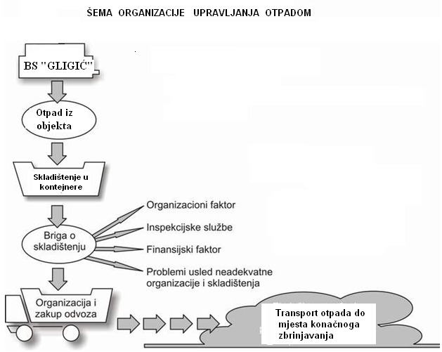

Предметни објекат
Шема организације управљања отпадом

Приликом чишћења и одржавања предметног објекта, вршиће се сакупљање свих врста отпада, а затим његова селекција, раздвајање и складиштење у намјенске контејнере водећи рачуна о компатибилности материја које се складиште. Компатибилност, односно способност је да два или више материјала егзистирају један поред другог без формирања опасних и штетних хемијских и физичких реакција.
На локацији се мора строго водити рачуна о одвајању и чувању опасног отпада. У ту сврху, на локацији је потребно да се налазе намјенске посуде и контејнери, у зависности од количине отпада која се продукује из процеса рада предметне радионице.

НАБАВКА КОНТЕЈНЕРА
На локацији предметног објекта треба да се налазе намјенски контејнери за привремено складиштење отпада сљедећих карактеристика:
- материјал контејнера је инертан, тј. неће реаговати са садржајем, да је отпоран на утицај садржаја,
- робустан и способан да прими вањски утицај,
- у добром је стању, без цурења структурних дефекта или хрђе, чист,
- по могућности добро затворен осим када се отпадни материјал додаје или уклања из њега,
- да се садржај неће просути при нормалном руковању,
- одговарајући за количину/масу отпада – непрепуњен,
- направљен од квалитетног материјала,
- трајан и
- отпоран на временске прилике.

Предузеће планира да набави, за прикупљање и складиштење отпада, сљедеће:
- вреће,
- кутије,
- бурад и
- контејнери.

У зависности од врсте отпада, извршиће се и набавка средстава за складиштење отпада.

Сва мјеста на локацији, на којима ће се складишти привремено отпад, биће видно означене, а ознаке морају да буду:
- трајне,
- на једном од језика конститутивних народа БиХ,
- јасне,
- на контрастној подлози и
- удаљене од других ознака.

Етикете
Сви контејнери и буради за складиштење опасног и неопасног отпада морају јасно бити означени типом и нивоом опасности отпада.
Етикете треба да буду:
- направљене од квалитетног материјала,
- трајне,
- отпорне на временске прилике,
- добро лоциране,
- препознатљиве и јасне дању и ноћу,
- да дају информације о мјерама предострожности и забранама приликом одржавања и
- најмање 100 мм са сваке стране.
Типови етикета
Етикете за опасност:
- правоугаоног облика под углом од 45º и
- потребне за најопасније производе осим за магнетне материјале.
Етикете са упутством за руковање:
- у различитим правоугаоним облицима и
- потребне или као саме или као додатак етикетама за опасност за неке опасне производе.

БРИГА О СКЛАДИШТЕЊУ ОТПАДА
На локацији су одређена мјеста за привремено складиштење, депоновање отпада, до тренутка преузимања од лица која су овлаштена за збрињавање отпада, тако да не праве сметњу и не представљају опасност за нормално одвијање процеса рада.
Треба имати у виду, да ће се код складиштења отпада водити рачуна да:
- Вријеме трансфера буде што краће.
- Да се предузму све мјере заштите у случају цурења, просипања и пожара.
- Води се евиденција о количини и типу отпада који се складишти.

Такође, водиће се рачуна, да се привремена складишта отпада налазе у близини:
- Мјеста извора одређеног типа отпада,
- Изван зоне плављења,
- Изван зоне рада објекта за прераду огревног дрвета,
- Изван зоне активности радника,
- Имају добар контакт са приступним путевима, инфраструктуром.

ИНСПЕКЦИЈА И ВОЂЕЊЕ ЗАПИСНИКА
Инспекцијски надзор врши се преко инспектора за заштиту животне средине (у даљем тексту: инспектор екологије) у оквиру дјелокруга утврђеног законом. Општини се повјерава вршење инспекцијског надзора над активностима сакупљања и транспорта инертног, неопасног и опасног отпада, као и привременог складиштења инертног, неопасног и опасног отпада на локацији произвођача, односно власника отпада на основу овог закона.
У вршењу послова инспекцијског надзора инспектор има право и дужност да провјерава и контролише нарочито:
- спровођење и ажурирање планова управљања отпадом;
- управљање отпадом у предузећима која стварају отпад, примјену мјера и поступака за смањење његових количина или опасних својстава, класификацију, сакупљање, складиштење, третман, транспорт и одлагање отпада;
- поступање са отпадом у току његовог сакупљања и транспорта, односно у току његовог кретања;
- примјену поступака класификације, складиштења, паковања, обиљежавања и транспорта опасног отпада, у складу са законом о управљању отпада;
- рада лица одговорног за управљање отпадом и координатора одговорног за управљање отпадом;
- вођење и чување прописане евиденције са подацима о поријеклу, одредишту, третману, врсти и количини отпада;
- спровођење других прописаних мјера и поступака управљања отпадом.
Зато је неопходно да предузеће врши вођење записника о кретању отпада:
- Да би се имала евиденција о производњи отпада и његовом кретању.
- Да би се униформисале опције одлагања.
- Да служи као документ о “ланцу одговорности”.
- Да се усагласи са правилима.
- Да осигура дужност бриге о отпаду.

ТРОШКОВИ УПРАВЉАЊА ОТПАДОМ
Произвођач или власник отпада сноси трошкове сакупљања, транспорта, складиштења, третмана и одлагања отпада, у складу са законом.
Трошкови управљања отпадом утврђују се према количини и својствима отпада у складу са начелом “загађивач плаћа” и обухватају:
- трошкове одвојеног сакупљања отпада;
- трошкове превоза отпада;
- трошкове других мјера управљања отпадом које нису покривене прометом отпада;
- трошкове уклањања отпада који је лице одложило изван депоније отпада;

Правно или физичко лице које обавља дјелатност сакупљања, транспорта, складиштења, третмана или одлагања отпада наплаћује своје услуге према цијени утврђеној у складу са законом. Цијена услуге се одређује у зависности од врсте, количине, карактеристика отпада и учесталости услуге, као и од дужине и услова транспорта отпада и осталих околности које утичу на цијену организације управљања отпадом.
На локацији предметног објекта водиће се евиденције о насталом опасном отпаду и водиће се мјесечни регистар отпадних материја, према табелама за евиденцију.

НАЧИН СКЛАДИШТЕЊА, ТРЕТМАНА И ОДЛАГАЊА ОТПАДА
Основни циљ управљања отпадом је његово правилно збрињавање, поврат и рециклажа, те смањење његовог негативног утицаја на животну средину и здравље људи. Само привремено складиштење и коначно збрињавање отпада се мора обављати на прихватљив и одобрен начин од стране овлаштених предузећа и институција.
Одговорно лице је дужно склопити уговор о преузимању и коначном збрињавању опасног отпада са овлаштеним предузећима, која врше одвоз и збрињавање опасног отпада. Наведене врсте отпада (побројане у табели отпада) треба да се класификују и одвајају у намјенске контејнере и посебне посуде - за течне садржаје и друга упијајућа средства и привремено се складиште до преузимања од стране овлаштених предузећа према склопљеном уговору. Контејнери и посуде треба да буду обиљежени по врстама отпада за складиштење и лоцирани на посебном мјесту на локацији. Испод бачви са течним садржајем ће бити постављене металне посуде - танкване за прикупљање евентуално расутог садржаја.

ПОВРАТ И РЕЦИКЛАЖА ОТПАДА

Један од задатака предметног објеката, је да врши поврат и рециклажу произведеног отпада који се јавља. Већина претходно наведених врста отпада се углавном не може поново употребљавати на предметној локацији, али се зато може вршити одвајање, селекција разних врста отпада на локацији.

Метал, пластика, стакло се могу одвојено сакупљати, привремено одлагати и продавати предузећима која се баве откупом отпада и која наведени отпад одвозе у фабрике, гдје се врши њихова поновна прерада. Тиме, предузеће остварује и одређену економску корист уз безбједно збрињавање отпада.

ЗАКЉУЧАК

Прављење конкретног Плана управљања отпадом и програма мјера за побољшање третмана отпада има за циљ да се кроз његову примјену разради што сигурнији и ефикаснији начин збрињавања и третман отпада као и да се ствара и продукује што мања количина отпада.
Основни је циљ да се кроз овај План као прво смањи количина насталог отпада и то тако да се изврши поврат отпада који се може поново употријебити, затим да се врши одвајање отпада по специфицираним врстама и да се на сигуран начин збрине на одобреном мјесту - депонији.
О насталим врстама отпада, његовом збрињавању, редовном пражњењу, чишћењу и одржавању објеката и опреме у којима се одлаже настали отпад, треба да се води уредна евиденција.
За одговарајуће збрињавање појединих врста отпада склопиће се уговори са овлаштеним предузећима и о њиховом времену трајања и важности мора се водити рачуна.

Одговорно лице за управљање отпадом код предметног објекта, према члану 31. став 2. Закона о управљању отпадом („Службени гласник Републике Српске“, број 111/13, 106/15, 16/180 70/20, 63/21, 65/21) дужно је да:
- организује спровођење и ажурирање плана управљања отпадом из члана 22. Закона о управљању отпадом,
- предлаже мјере превенције, смањења, поновног искоришћења и рециклаже отпада и
- прати спровођење закона и других прописа о управљању отпадом и извјештавање органа управљања.

„ПИМ-ШПЕД“ д.о.о. Шипово |  |  | ЧВРСТИ И ТЕЧНИ ОТПАД
Припремио: |  |  |  |  |  |  |  | Датум:
Главни извори и врсте чврстог отпада који се производи

ВРСТА ОТПАДА | КОД ОТПАДА | ОПАСНОСТ |  | ИЗВОР | ГОДИШЊА КОЛИЧИНА | НАЧИН СКЛАДИШТЕЊА | ЛОКАЦИЈА СКЛАДИШТА |  | АДЕКВАТНОСТ СКЛАДИШТА | ТРЕНУТНА ДЕСТИНАЦИЈА

„ПИМ-ШПЕД“ д.о.о. Шипово | ЧВРСТИ И ТЕЧНИ ОТПАД
Попунио: |  |  |  |  | Датум:
Рециклирани отпад / Остатак на локацији

ВРСТА ОТПАДА | КОД ОТПАДА | ОПАСНОСТ | ГДЈЕ И КАКО СЕ МАТЕРИЈАЛ ПОНОВНО КОРИСТИ |  |  |  | ГОДИШЊА КОЛИЧИНА
Рециклирани отпад / Поновно кориштен ВАН локације

ВРСТА ОТПАДА | КОД ОТПАДА | ОПАСНОСТ | ПРЕДУЗЕЋЕ ЗА  САКУПЉАЊЕ ОТПАДА | ГОДИШЊА КОЛИЧИНА |  | ФРЕКВЕНЦИЈА САКУПЉАЊА
Отпад обрађен НА локацији

ВРСТА ОТПАДА | КОД ОТПАДА | ОПАСНОСТ | НАЧИН ОБРАДЕ |  |  |  | ГОДИШЊА КОЛИЧИНА

„ПИМ-ШПЕД“ д.о.о. Шипово | ЧВРСТИ И ТЕЧНИ ОТПАД
Попунио: |  |  |  |  |  |  |  | Датум:
Отпад обрађен ВАН локације

ВРСТА ОТПАДА | КОД ОТПАДА | ОПАСНОСТ | ПРЕДУЗЕЋЕ КОЈЕ САКУПЉА ОТПАД |  | ГОДИШЊА КОЛИЧИНА |  | ФРЕКВЕНЦИЈА САКУПЉАЊА |  |  | КОРИШТЕНА МЕТОДА
Отпад одложен НА локацији

ВРСТА ОТПАДА | КОД ОТПАДА | ОПАСНОСТ | ЛОКАЦИЈА ОДЛАГАЊА | ГОДИШЊА КОЛИЧИНА |  | ФРЕКВЕНЦИЈА ОДЛАГАЊА |  |  | АКТИВНОСТИ ОДЛАГАЊА |  | АДЕКВАТНОСТ ОДЛАГАЛИШТА

„ПИМ-ШПЕД“ д.о.о. Шипово | ЧВРСТИ И ТЕЧНИ ОТПАД
Попунио: |  |  |  | Датум:
Отпад одложен ВАН локације

ВРСТА ОТПАДА | КОД ОТПАДА | ОПАСНОСТ | ПРЕДУЗЕЋЕ КОЈЕ САКУПЉА ОТПАД |  |  | ГОДИШЊА КОЛИЧИНА | ФРЕКВЕНЦИЈА САКУПЉАЊА |  | ЛОКАЦИЈА КРАЈЊЕГ ОДЛАГАЊА
Годишњи утрошак за одлагање отпада укључује било који приход од продаје отпада, као и трошак одлагања отпада

ВРСТА ОТПАДА | РУТА ОДЛАГАЊА |  |  |  | ТРОШКОВИ |  |  | ПРИХОД
Да ли су предузети кораци за смањивање количине отпада на извору?

ВРСТА ОТПАДА | ПРОЦЕСНО ПОДРУЧЈЕ |  |  |  | ПРЕДУЗЕТИ КОРАЦИ |  |  | УОЧЕНА ПОБОЉШАЊА

„ПИМ-ШПЕД“ д.о.о. Шипово |  | РЕГИСТАР ОПАСНИХ МАТЕРИЈА
Ред  бр. | НАЗИВ  Генерички, хемијски и други и формула хемијске материје |  | МЈЕСТО У ПРОЦЕСУ |  |  |  | МАСЕНИ (ЗАПРЕМИНСКИ) БИЛАНС (kg, t, m³, l, ml)
 |  |  | Отпад | Транспорт | Промет | Складиште |  | Максим.  дневна | Средња  мјесечна | Средња  годишња
1.
2.
3.
4.
5.
6.
7.
8.
9.

ПРИЛОЗИ

За предметни сервис, издата су сљедећа документа:

- Рјешење о регистрацији, број 057-0-Рег-12-000134, од 05.09.2013. године, при Окружном привредном суду у Бањој Луци, Република Српска, Босна и Херцеговина;
- Рјешење за накнадно одобрење за грађење раније изграђеног објекта аутосервиса, број: 07/14-360-53/04, од 12.11.2004. године, при Општинској управи, Одјељење за привреду, финансије и друштвене дјелатности, Општина Шипово;
- Копија катастарског плана, број: 21.54-952.4-2-42/2022, од 13.06.2022. године, при Републичкој управи за геодетске и имовинско-правне послове Бања Лука, подручна јединица Шипово;
- Рјешење о водној дозволи, број: 01/4-4-1531-1/24, од 12.03.2024. године, издата од стране ЈУ „Воде Српске“ Бијељина;
- Уговор о пружању услуга одвоза комуналног отпада – пражњење септичке јаме, број 2061/24, од 14.02.2024. године, између ЈКП „Шипово“ д.о.о. Шипово и „ПИМ-ШПЕД“ д.о.о. Шипово;

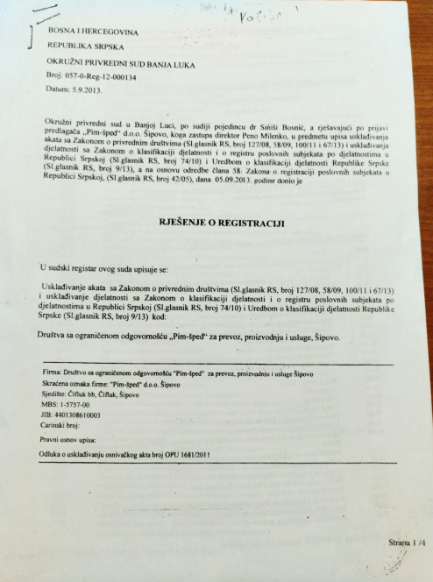

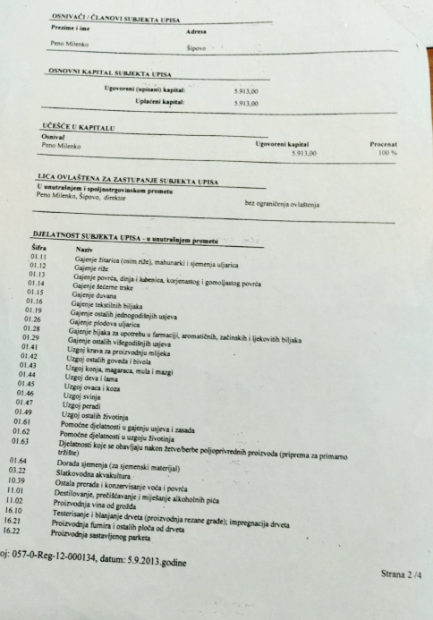

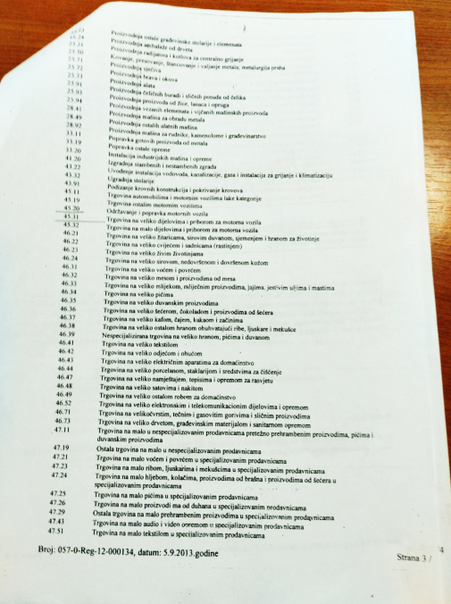

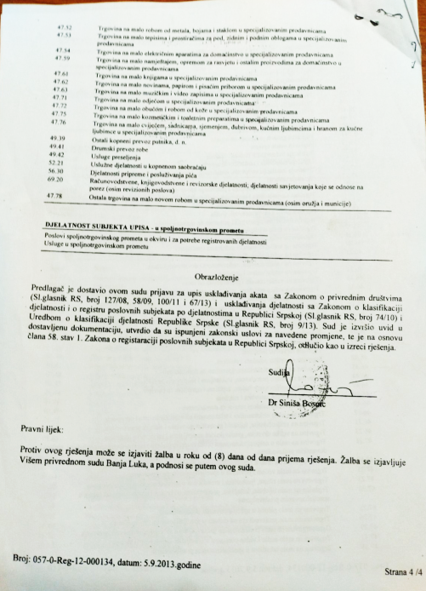

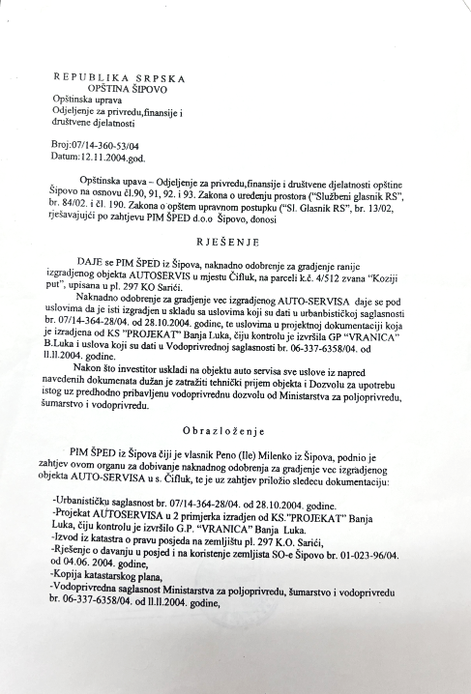

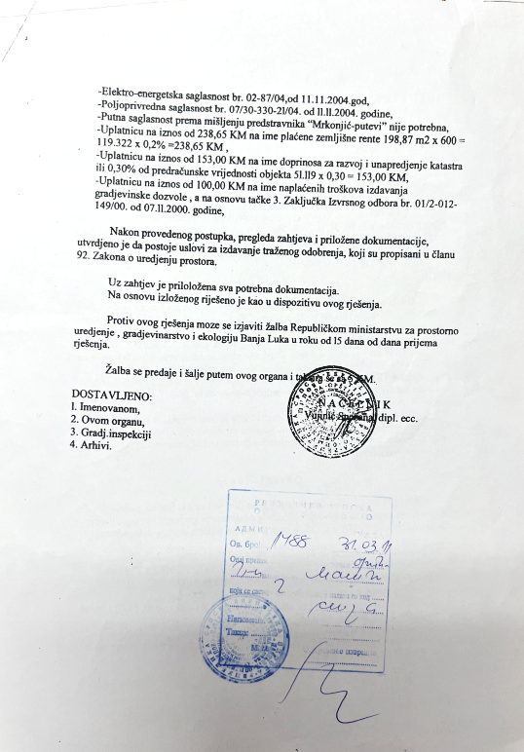

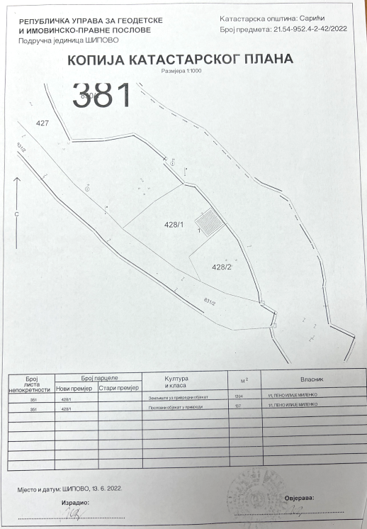

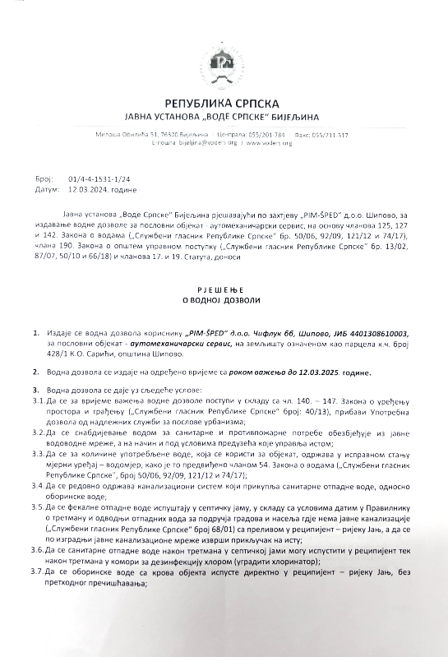

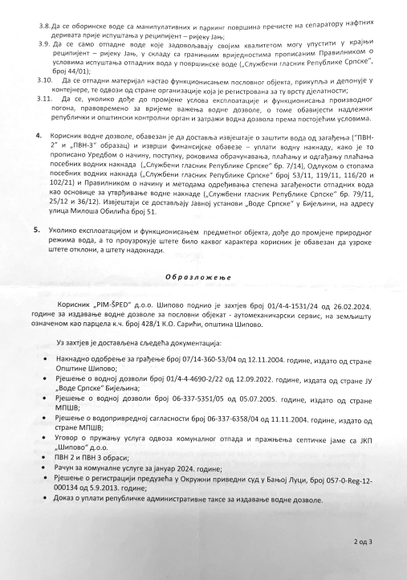

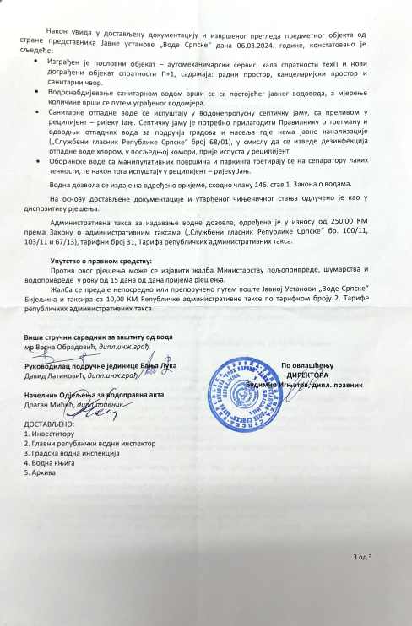

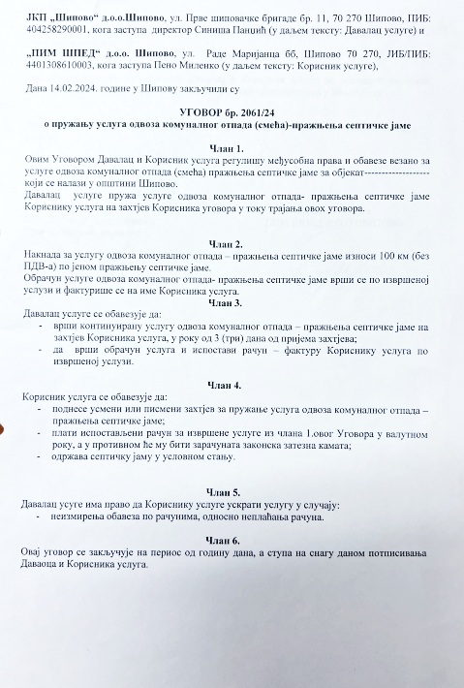

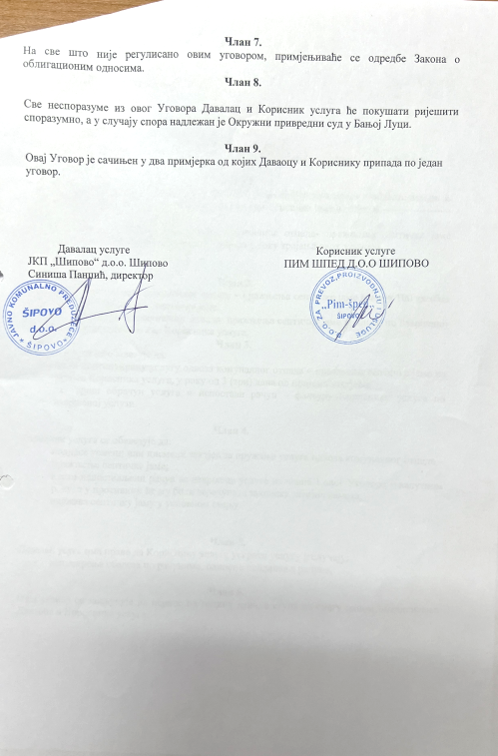

НЕТЕХНИЧКИ РЕЗИМЕ

У циљу подношења захтјева за издавање еколошке дозволе за предметни пословни објекат, у складу са Законом о заштити животне средине („Службени гласник Републике Српске“, број 71/12, 79/15 и 70/20) обрађени су подаци о: инвеститору, локацији, активностима у вези рада објекта, инфраструктури, утицају на животну средину, предложене мјере за смањење утицаја и мониторинг и мјере које се морају испунити у фази експлоатације и краја кориштења предметног објекта. Овај захтјев није обрађивао услове Заштите на раду и Заштите од пожара.
Реализацијом предвиђених мјера заштите животне средине, које су предложене у овим Доказима, омогућава се заштита животне средине на нивоу који задовољава тражене стандарде, тако да се, експлоатацијом предметног објекта, не очекују прекогранични утицаји на животну средину.
На основу увида у стање на терену, те приложене информације и услове за рад објеката, констатујемо да се на описаној локацији, уз поштовање предвиђених мјера заштите локације, угрожавање животне средине може свести на дозвољену мјеру, односно процесом рада предметно постројење неће угрозити квалитет околне животне средине, нити становништво, природна и културна добра у ближој и даљој околини локације.

На основу свега наведеног, смо мишљења, да се, након испуњавања услова наведених у овим Доказима, може издати еколошка дозвола за сервис теретних возила, на земљишту означеном као к.ч. број 428/1 к.о. Сарићи, општина Шипово, инвеститора „Пим-шпед“ д.о.о. Шипово.

ОВЛАШТЕНИ СТРУЧНИ САРАДНИЦИ:

Љубинко Костић, дипл. инж. маш. _____________________

Лењинко Рибић, дипл. инж. грађ. _____________________

Светлана Павичић, дипл. инж. технол. _____________________

Далибор Кљајић, дипл. инж. пољопривреде _____________________

Јована Валан, дипл. еколог _____________________

Зорица Илибашић, дипл. инж. зашт. жив. сред. _____________________

Директор

_____________________________
Љубинко Костић, дипл. инж. маш.

